SCHOOLGIDS 2025-2026

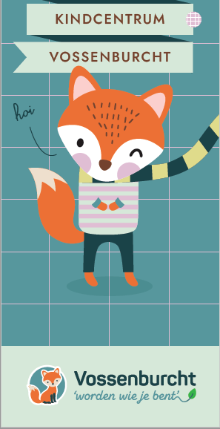

Voorwoord

Voor u ligt de schoolgids 2025-2026 van Brede school en Kindcentrum Vossenburcht. Uw kind is al een leerling op onze school of u staat als ouder voor de belangrijke beslissing een basisschool te kiezen. In beide gevallen is het van belang dat u goed geïnformeerd bent en weet wat u van onze school mag verwachten.

Voor nieuwe en/of geïnteresseerde ouders Deze gids biedt veel praktische informatie. Om de school echt goed te leren kennen nodigen wij nieuwe ouders graag uit voor een (oriëntatie-) gesprek met onze schoolleider Joyce van de Ven of onze kwaliteitscoördinator Babs Rossen, waarbij uw persoonlijke vragen besproken kunnen worden. Dit is meteen een goed moment om de school te bekijken en de sfeer te proeven. U bent van harte welkom.

Aanmelden en inschrijven
Wanneer u uw kind op onze school wil aanmelden, dan kunt u dat doen via de website van de gemeente: www.schoolwijzernijmegen.nl. Als u bericht van de Schoolwijzer ontvangt kunt u een afspraak maken met de directie of kwaliteitscoördinator. Ook als uw kind ouder is dan 4 jaar, kunt u uw kind aanmelden bij www.schoolwijzernijmegen.nl. De directeur of kwaliteitscoördinator vult samen met u het formulier van aanmelding in. Er is een protocol inschrijving nieuwe leerlingen. Bij kleuters kunnen kinderen pas starten als zij zindelijk zijn. Het protocol kunt u vinden op de website. We lopen natuurlijk ook een rondje door de school en brengen een bezoekje aan de (kleuter)groep. Neem uw kind dus mee naar de aanmelding of het oriëntatiegesprek. Dan leren we elkaar meteen kennen.

Onze school
In deze schoolgids vindt u informatie over het onderwijs op onze school. Het geeft u een beeld van de wijze waarop wij ons onderwijs organiseren.
Wij zijn een Brede school en een Kindcentrum met ongeveer 160 leerlingen in hartje Hatert. Bij ons draait het niet alleen om leerprestaties, maar zeker ook om sfeer en structuur. Dat vormt de basis voor een goede ontwikkeling van onze leerlingen. Daarin wordt rekening gehouden met het individu. Ieder mens is uniek en heeft sterke en minder sterke kanten. Wij hebben als team van Kindcentrum Vossenburcht een veilige en uitdagende omgeving ontwikkeld vanuit de pedagogische aanpak van Covey: 'The leader in me'. Vanuit deze aanpak worden leerlingen positief benaderd en staat het opdoen van succeservaringen op de eerste plaats. Rekenen, taal, lezen en schrijven vinden we belangrijk, maar onze leerlingen zijn nog beter in staat dit goed te leren wanneer deze ontwikkeling ondersteund wordt door een goede pedagogische aanpak.
Onze school staat open voor alle leerlingen [alle religies] die aangemeld worden door hun ouders/verzorgers (tenzij het ondersteuningsaanbod verheldert dat wij een leerling de juiste ondersteuning c.q. het juiste onderwijs niet kunnen bieden). Meer info over onze ondersteuningsvoorzieningen is te vinden in de bijlage van deze schoolgidsOnze visie hierbij is: Onze leerlingen zijn trots op zichzelf en weten hoe ze het beste uit zichzelf kunnen halen. Zij zijn proactief en hebben hun einddoel voor ogen. Ze hebben oog voor anderen en de wereld om zich heen. Zij stralen, zijn energiek en staan positief in het leven.

Soms hebben kinderen op bepaalde gebieden wat meer aandacht en begeleiding nodig. Dit kan zijn omdat een kind moeite heeft met bepaalde vaardigheden, maar het kan ook zijn dat uw kind bovengemiddeld presteert en hierdoor meer of anders leert. De zorgstructuur op onze school biedt op dit gebied veel professie en kwaliteit. We hebben specialisten in de school om professioneel advies te geven bij speciale zorgvragen en hebben een ondersteuningsplan. Zie verderop in deze schoolgids.
Ouders en leerkrachten hebben elkaar nodig bij de opvoeding en ontwikkeling van ieder kind. Een open communicatie en vertrouwen in elkaar zijn daarbij nodig. Samen kunnen we ervoor zorgen dat ieder kind zich optimaal kan ontwikkelen. Met elkaar, leerlingen, leerkrachten en ouders, zorgen we ervoor dat Kindcentrum Vossenburcht een plek is waar een goede sfeer en werkklimaat heerst.
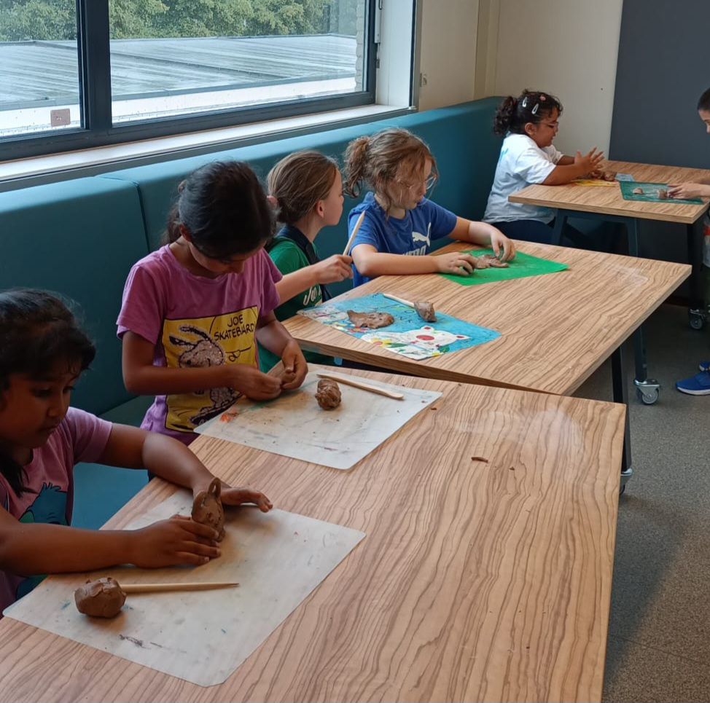
Deze schoolgids is tot stand gekomen in samenwerking tussen de directie, het team en de samenwerkingspartners en is goedgekeurd door de medezeggenschapsraad.
We plaatsen de schoolgids jaarlijks op onze website.

Wij vragen u deze schoolgids goed te lezen omdat de informatie voor u en uw kind(eren) van belang is. Mocht u vragen en/of opmerkingen hebben tijdens of na het lezen, laat het ons gerust weten.

Hartelijke groet,

Het team van Kindcentrum Vossenburcht.

Inhoud
1. Kindcentrum Vossenburcht 5
1.1 Kindcentrum Vossenburcht, wat is dat voor een school? 5
1.2 Waar staan wij voor? 5
1.4 Ons team 8
1.5 Kindcentrum en Brede school 8
2. Ons onderwijs 10
2.1 De groepen 10
2.2. ICT 11
2.3. Creatieve ontwikkeling 11
2.4. Bewegingsonderwijs 12
2.5. Sociaal Emotionele vorming en veiligheid 12
2.6. Godsdienst/ cultuur 13
2.7. Burgerschap 13
3. Ontwikkeling en ondersteuning voor kinderen 13
3.1 Het volgen van ontwikkeling 14
3.2 Leerlingenzorg op Kindcentrum Vossenburcht 15
3.3 Voor- en vroegschoolse Educatie (VVE) 16
4. De Vossenburcht en het voortgezet onderwijs 16
4.1 Basisschool Vossenburcht en dan? 16
4.2 Belangrijke punten bij schoolkeuze 16
5. Onze ouders 17
5.1 Oudervereniging 17
5.2 Medezeggenschapsraad 18
5.3 Informatie voor ouders 18
5.4 Informatieverstrekking 18
5.5 Klachtenregeling 19
6. Praktische punten van A tot Z 20

1. Kindcentrum Vossenburcht

1.1 Kindcentrum Vossenburcht, wat is dat voor een school?
Ons kindcentrum biedt onderwijs en opvang aan leerlingen van 0 t/m 13 jaar. Het onderwijs wordt gegeven van 4 t/m12 of 13 jaar. Wij hanteren binnen ons leerstofjaarklassensysteem, onderwijs dat is afgestemd op uw kind. Binnen de groep vindt er volop differentiatie plaats en is er aandacht voor bewegend leren en eigen keuzes maken. Onze kinderen hebben geen vaste zitplaats. Zij mogen per les een keuze maken waar zij hun verwerking gaan maken. Dat kan aan een tafelgroepje maar ook aan de vensterbak, statafel of arena zijn. Uiteraard kan het zo zijn dat er in overleg wordt besloten dat het wel wenselijk is om een vaste plek te hebben.
Sinds 9 mei 2022 zijn wij een kindcentrum en hebben wij naast onderwijs ook opvang in huis. Zo wordt de overgang naar de basisschool makkelijker en hoeven kinderen voor- en na schooltijd alleen maar van ruimte te wisselen.
De Vossenburcht valt onder het bevoegd gezag van Stichting Conexus. Conexus is verantwoordelijk voor het onderwijs op 31 scholen in Nijmegen en Malden (www.conexus.nu).

1.2 Waar staan wij voor?

Onze leerlingen zijn trots op zichzelf en weten hoe ze het beste uit zichzelf kunnen halen.
Zij zijn pro-actief en hebben hun einddoel voor ogen.
Ze hebben oog voor anderen en de wereld om zich heen.
Zij stralen, zijn energiek en staan positief in het leven.

Om dit mogelijk te maken bieden wij het volgende aan onze leerlingen:
- Wij geven onderwijs in een veilig leef- en leerklimaat.
- Wij dragen zorg voor een brede ontwikkeling van onze kinderen.
- Wij geven onderwijs en zorg op maat en gaan uit van de talenten en mogelijkheden van onze kinderen.
- Wij leren onze kinderen omgaan met de uitdagingen die passen bij de tijd waarin we leven.
- Wij bevorderen bij de kinderen een actieve deelname aan en betrokkenheid bij elkaar en de wereld om hen heen. Dit leren we hen door op een open en eerlijke manier met elkaar te communiceren.
- Wij bevorderen de geestelijke en lichamelijke gezondheid van onze kinderen. Daarbij hebben we oog voor lichamelijke beweging, het aanleren van gezond gedrag en het positief stimuleren van de sociaal-emotionele ontwikkeling.

1.3 The leader in me
Om bovenstaande te kunnen realiseren werken we vanuit de gedachtegang van: The Leader in Me. The Leader in Me is een pedagogische leerlijn die kinderen op een speelse manier 7 gewoonten aanleert gericht op persoonlijke groei en relaties met anderen. Deze 7 gewoonten zijn als volgt opgebouwd:

Gewoonte 1: Wees proactief - Je maakt je eigen keuzes
Hoewel we niet kunnen bepalen wat er allemaal op ons afkomt, kunnen we wel kiezen hoe we daarmee omgaan. Maar nemen kinderen en volwassenen die keuzevrijheid ook serieus? Als iets fout dreigt te gaan, hoe kun je daar dan zelf iets aan doen in plaats van iemand anders de schuld te geven? We leren kinderen eigen initiatief nemen en keuzes maken. Door kinderen hun eigen verantwoordelijkheid te geven, krijgen ze steeds meer regie over hun eigen leven.

Gewoonte 2: Begin met het einddoel voor ogen - Maak een plan
Het is belangrijk dat leerlingen leren om niet zomaar ergens aan te beginnen, maar eerst doelen te stellen. Dat ze een stappenplan kunnen bedenken voor het bereiken van dat doel. Hierdoor wordt het nut van leren duidelijk voor leerlingen, leren ze gestructureerd werken en zelfstandiger te worden.

Gewoonte 3: Belangrijke zaken eerst - Eerst werken, dan spelen
Om ervoor te zorgen dat je belangrijke dingen ook daadwerkelijk doet, moet je ze plannen. Deze gewoonte is belangrijk om te leren. Net als de mindset die erbij hoort: omarm dat jij de regie hebt op de dag in plaats van andersom. Een duidelijke dag- en weekplanning geeft rust; het brein houdt van regelmaat. Plannen is ook van belang na schooltijd: voor sporten, het verzorgen van huisdieren, enzovoort.

Gewoonte 4: Denk win-win - Zoeken naar voordeel voor iedereen
Dat klinkt volwassen: win-win. Toch kunnen ook kinderen en tieners hier veel aan hebben. Het is niet ik of jij, het is wij! Er is altijd genoeg voor iedereen. Als je een ruzie of een verschil van mening hebt, zoek je een oplossing die voor alle partijen goed is. Denk hierbij bijvoorbeeld ook aan het voorkomen of oplossen van pestgedrag.

Gewoonte 5: Eerst begrijpen, dan begrepen worden - Luister voordat je praat
Praten met of praten tegen elkaar, dat is het verschil. Als volwassenen zijn we vaak geneigd om bij problemen de oplossing direct aan te dragen. Wij zijn immers volwassen en ervaren. Het effect is dat leerlingen zich geen eigenaar voelen van de oplossing en deze daarom niet uitvoeren. Ook bij leerlingen zelf zien we dat ze vooral vanuit hun eigen beelden de samenwerking met elkaar aangaan. Groepswerk, werkstukken en presentaties verlopen daarom vaak moeizaam, er is onenigheid en de resultaten vallen tegen. Empathisch leren luisteren helpt en is ontzettend belangrijk voor goede relaties met anderen.

Gewoonte 6: Creëer Synergie – Samen is beter
Synergie draait om samenwerken: hoe je samen tot de beste oplossing komt. De goede dingen van een ander zien en gebruiken. Als je het standpunt van de ander echt probeert te begrijpen en het eigen standpunt los kunt laten, dan ontstaat er ruimte voor nieuwe – en betere! – oplossingen.

Gewoonte 7: Houd de zaag scherp - Evenwicht voelt het best
Zorgen voor jezelf. Het klinkt zo logisch, maar zien we het de leerlingen ook doen? Hobby’s, spelen, sporten, even helemaal niets doen…. je hebt het nodig om bij te tanken. Bij jong zijn hoort ook experimenteren en je af en toe te buiten gaan aan ongezonde dingen. Weten leerlingen hoe ze goed voor hun lichaam moeten zorgen? Hoe verslavend sommige zaken zijn en welke gevolgen dat kan hebben? Dagen leerlingen zichzelf voldoende uit om creatief te zijn? Hoe helpen wij ze om hun weg te vinden in relaties met en gevoelens voor anderen? Om inspiratie te zoeken, te vinden en misschien zelfs uit te dragen?

Alle leerlingen zijn op de hoogte van de gewoonten en de gewoonten spelen een grote rol binnen ons dagelijks handelen. Deze aanpak ondersteunt het leren van de kinderen. Het helpt ze gemotiveerd te werken vanuit een eigen verantwoordelijkheid.
Deze 7 gewoonten zijn onder andere terug te vinden in ons rapportfolio, waarbij niet alleen de leerresultaten worden beschreven, maar de leerling ook verantwoordelijkheid krijgt voor zijn of haar eigen leerproces door het stellen van doelen, het oefenen van leiderschap en het reflecteren op zijn of haar voortgang binnen de 7 gewoonten.

Voor u als ouder hebben we jaarlijks twee kijkmomenten waarop u een kijkje in de klas kunt nemen en meer leert over de 7 gewoonten en hoe we deze precies toepassen binnen ons onderwijs. Ook versturen we 7 keer per jaar een filmpje, opgenomen door de klas van uw kind, waarin we uitleggen welke gewoonte we op dat moment behandelen en hoe deze gewoonte wordt vormgegeven binnen de klas.
Daarnaast vindt u op de volgende website meer inhoudelijke informatie: https://www.cps.nl/de7gewoontenvancovey
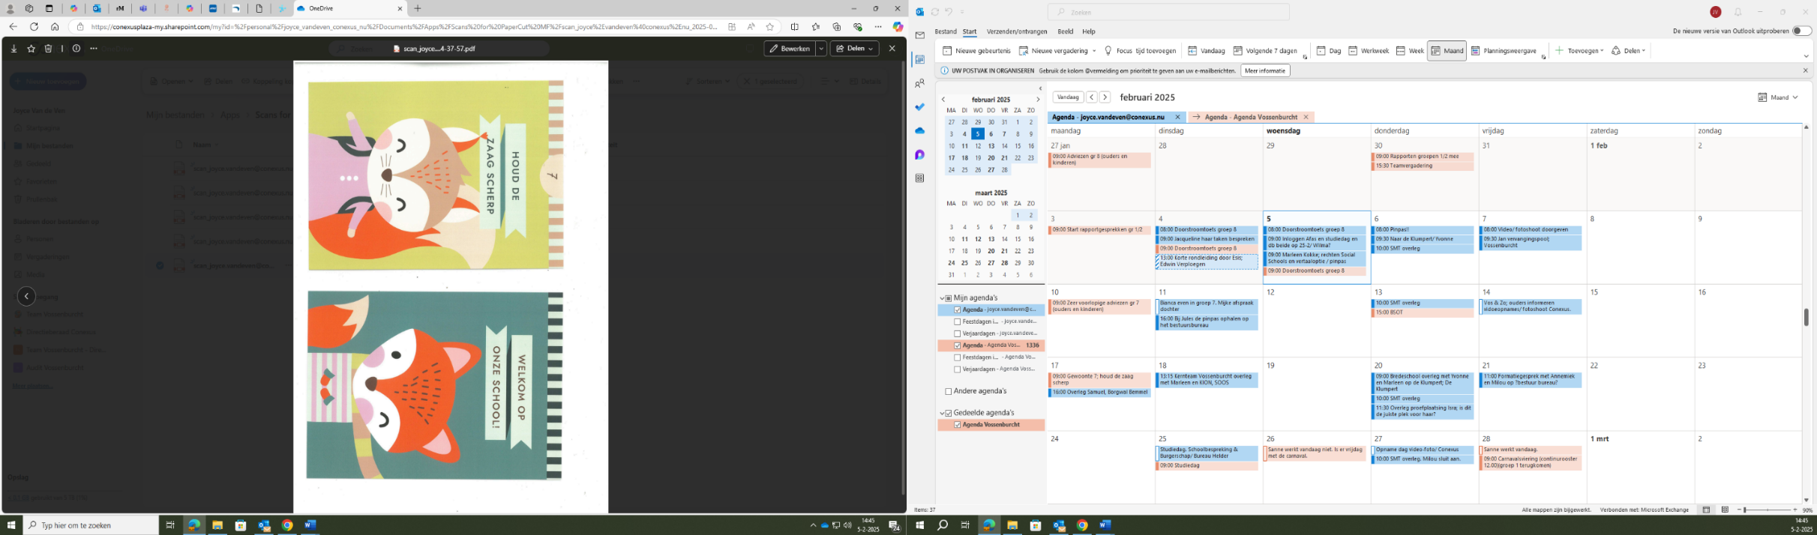
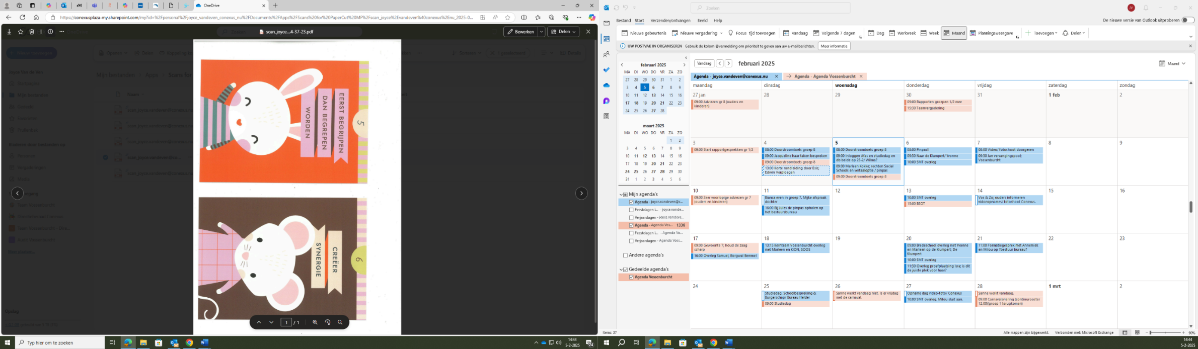
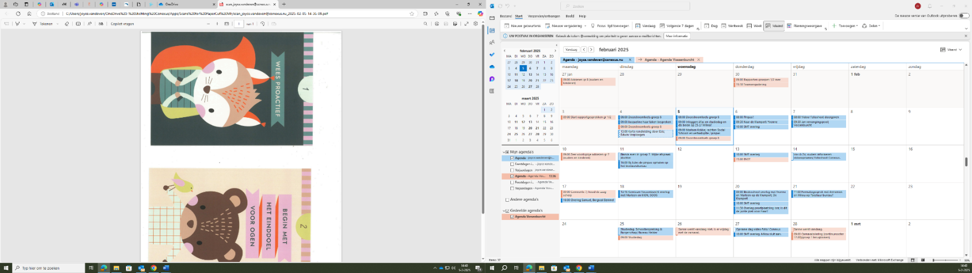
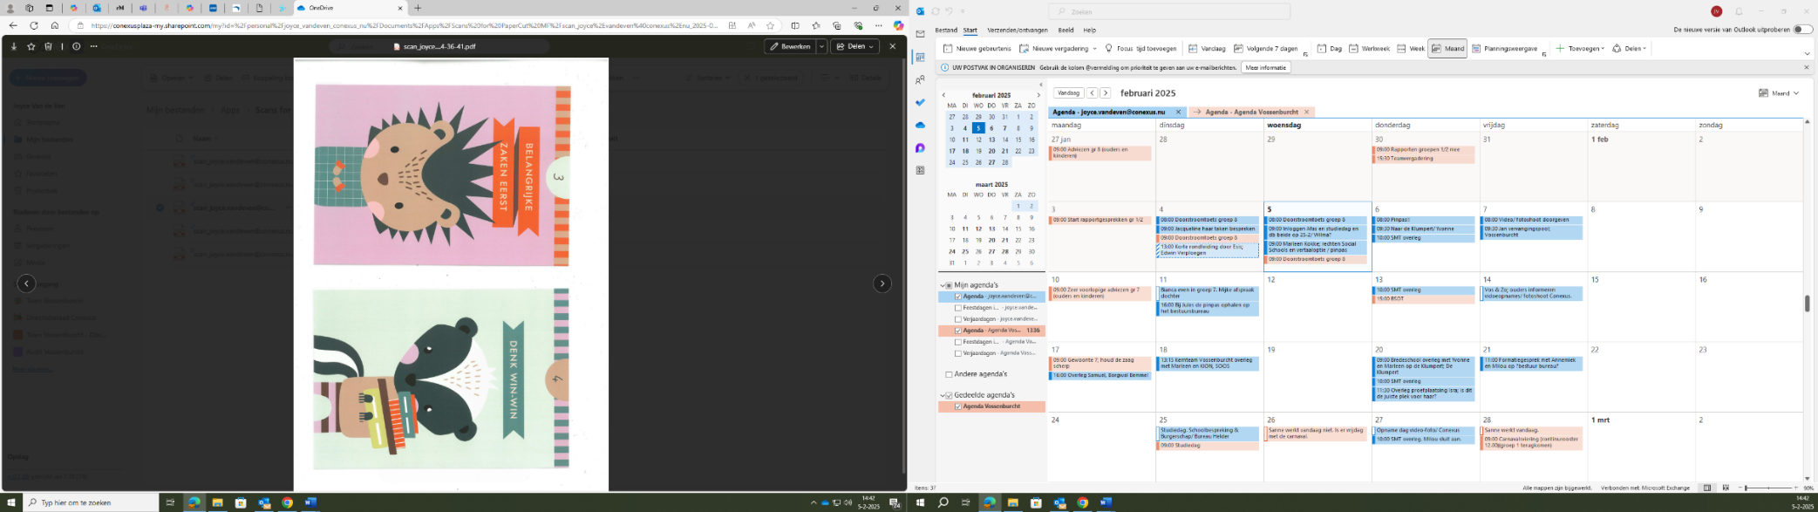
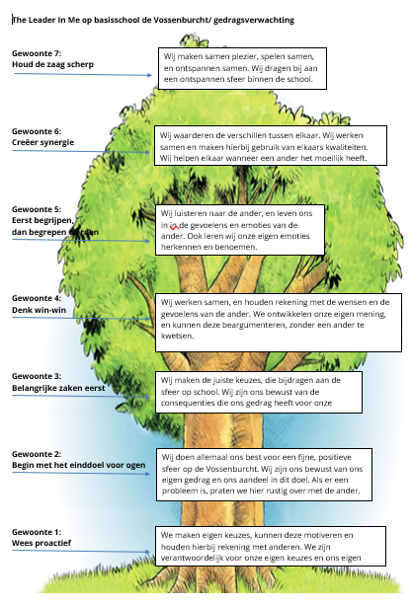
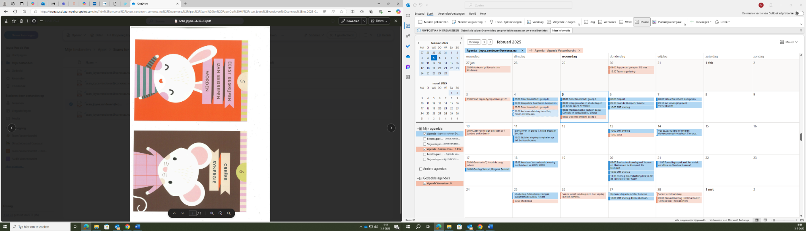
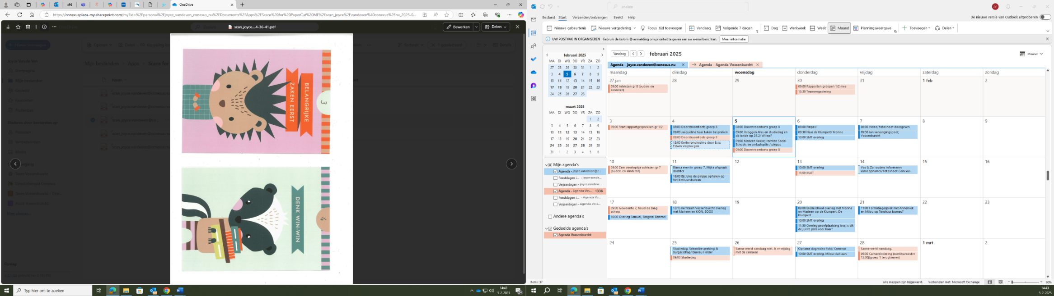
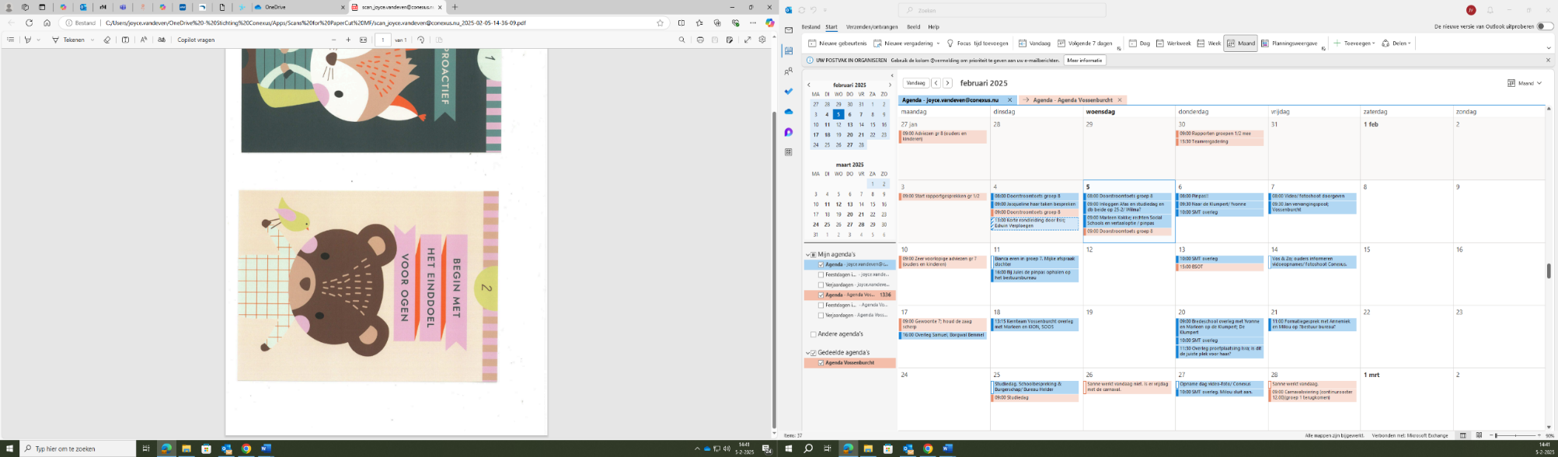

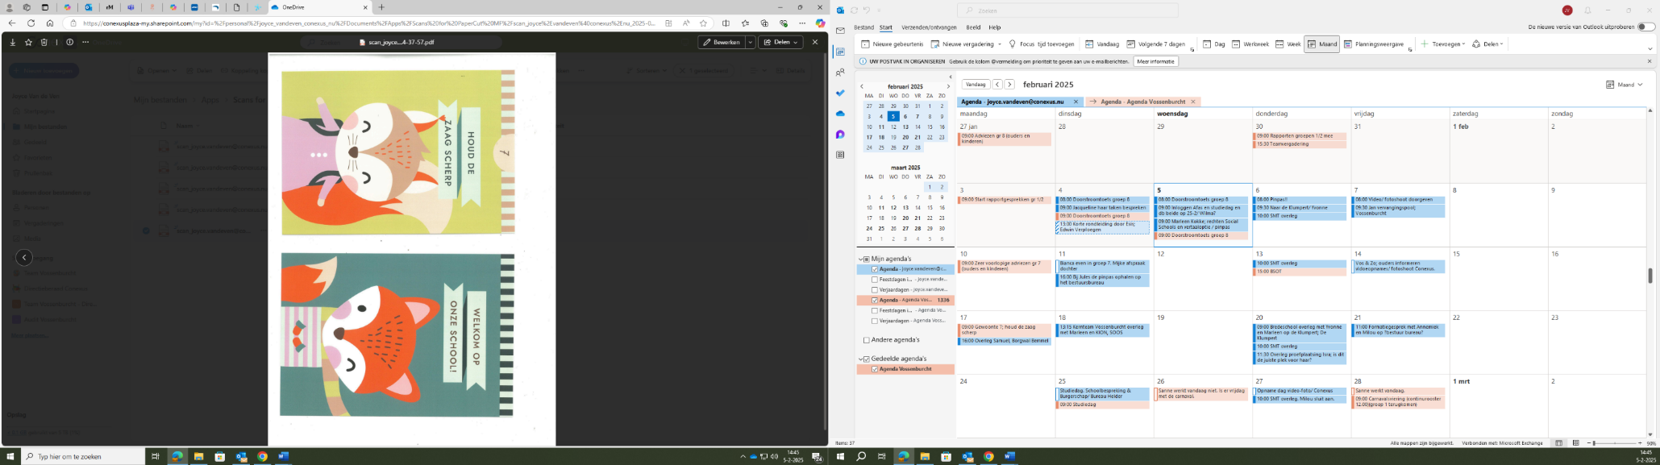

1.4 Ons team
Op de Vossenburcht werkt een enthousiast team.
Wij hebben een open en betrokken houding naar onze leerlingen, ouders en samenwerkingspartners.
Onze schoolleider is Joyce van de Ven. Zij is de eindverantwoordelijke voor de school. Samen met Babs Rossen en Lotte Henderik is zij het schoolmanagement team (SMT).
Kindcentrum Vossenburcht heeft een kwaliteitscoördinator, Babs Rossen. Zij is verantwoordelijk voor de kwaliteitszorg en heeft een coördinerende en begeleidende taak. Zij begeleidt het vormgeven van de kwaliteitscyclus op school, analyseert data, vergelijkt deze met de schoolambities, vertaalt de uitkomsten ervan naar verbeterplannen en stuurt vervolgens de uitvoering aan.
De groepsleerkrachten zijn verantwoordelijk voor de pedagogische en didactische aanpak binnen de eigen groep. Ook de organisatorische en administratieve zaken gericht op de eigen groep, vallen onder zijn/haar verantwoordelijkheid.

De groepsbezetting voor het schooljaar 2025-2026 is als volgt:
 | Maandag | Dinsdag | Woensdag | Donderdag | Vrijdag
1-2a | Marieke | Marieke | Marieke | Marieke | Marieke
1-2b | Jorinde | Jorinde | Marloes | Marloes | Marloes
3 | Rachel | Rachel | Jill | Jill | Jill
4 | Laura | Laura | Laura | Laura | Laura
5 | Marleen | Marleen | Marleen | Marleen | Marleen
6 | Mirte | Mirte | Mirte | Mirte | Mirte
7 | Floortje | Floortje | Floortje | Floortje | Floortje
8 | Mijke | Mijke | Lotte | Mijke | Lotte

1.5 Kindcentrum én Brede school
Een Brede School is een netwerk van voorzieningen voor kinderen en het gezin in de buurt, met school als middelpunt. Brede School Vossenburcht werkt samen met diverse organisaties. Samen richten we ons op het vergroten van de ontwikkelingskansen van kinderen en volwassenen. We doen dit rondom een paar thema’s die ons verbinden: taalontwikkeling, sociaal emotionele ontwikkelingen, veiligheid, gezond en sportief gedrag.

Naast onderwijs wordt er ook opvang aangeboden in Brede school Vossenburcht. Er is een kinderdagverblijf, peutergroep, voor- en naschoolse opvang van KION aanwezig in het gebouw. De tussenschoolse opvang wordt verzorgd door NIDO.

Andere partners van Brede School Vossenburcht in de school en in de wijk zijn: Bindkracht10 (o.a. Kinderwerk en Jongerenwerk), Brede school De Klumpert, Sportbedrijf, Lindenberg, GGD (jeugdarts en schoolverpleegkundige), logopedie, fysiotherapie, Ludios, Buurtteams Jeugd en Gezin en Bibliotheek Hatert.

Op Brede School Vossenburcht worden er voor alle kinderen uit de wijk allerlei mooie, leuke naschoolse activiteiten aangeboden. Hier kunnen de kinderen zich voor kunnen inschrijven. Met de uitvoerders van dit naschoolse programma streven we naar: 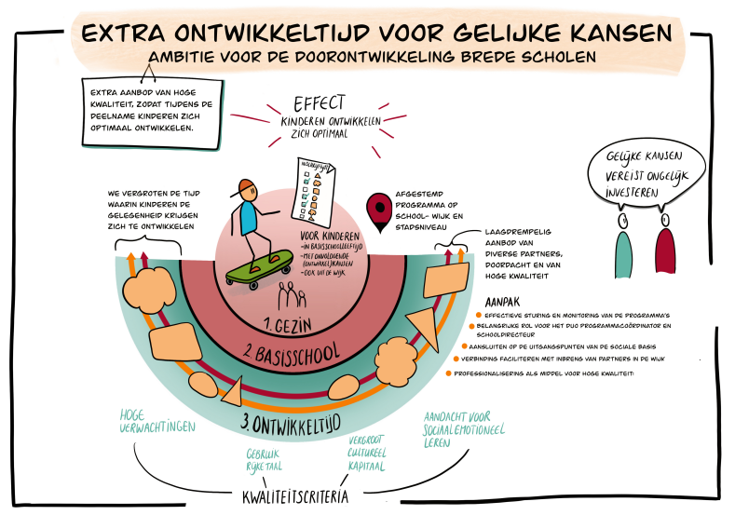

Wilt u weten hoe u uw kind kunt inschrijven voor zo’n leuke naschoolse activiteit?
Kijkt u dan in deze schoolgids op bladzijde 29 bij naschoolse activiteiten.
U kunt voor meer informatie ook contact opnemen met de programma coördinator, dat is Marleen Bardoel.
Mailadres: marleen.bardoel@conexus.nu.
Telefoonnummer: 06-19136300.

2. Ons onderwijs

2.1 De groepen
Op Kindcentrum Vossenburcht werken we met het leerstofjaarklassensysteem. Kinderen worden zoveel mogelijk naar leeftijd ingedeeld in een jaargroep (1 t/m 8). Binnen de groepen wordt er gedifferentieerd op niveau en op kwaliteiten. In al onze groepen wordt er lesgegeven volgens het Expliciete Directe Instructiemodel.
De schoolloopbaan van een leerling begint in groep 1. Wij streven ernaar kleuters ten minste twee jaar bij elkaar in dezelfde groep te houden. Leerlingen hebben veel steun aan elkaar en kunnen veel van elkaar leren. In onze kleutergroepen staat spelend leren in een rijke onderwijsomgeving centraal. Door kleuters goed te observeren weten we welke activiteiten aangeboden moeten worden om een leerling verder te brengen in zijn/haar ontwikkeling. De leerkrachten observeren de leerlingen dagelijks om zo de ontwikkeling goed te volgen en eventuele specifieke onderwijsbehoeften tijdig te ontdekken. Op dit moment werken we met een observatiemethode van Focus PO!
Daarnaast hebben alle leerlingen een Rapportfolio.

Er wordt in onze kleutergroepen gewerkt met thema’s om zo een rijke onderwijscontext te creëren.
Bij de keuze van de onderwerpen houden we rekening met de seizoenen, feesten en de belangstelling van kinderen. In deze thema’s verwerken we de leerlijnen van waaruit wij werken.
In de kleutergroepen wordt gewerkt en gespeeld aan tafels, in themahoeken, op de mat, in de gang, op het speelplein en in het bewegingslokaal. We werken samen met peutergroep Vossenburcht. Er wordt samen gespeeld en gewerkt. Drie keer per jaar werken wij samen aan een thema. Door de intensieve samenwerking maken deze jonge kinderen een doorgaande ontwikkeling door waardoor de overgang van peuter naar kleutergroep als heel vanzelfsprekend verloopt. Ook kunnen we hierdoor elkaars expertise op de juiste plekken inzetten.
Ook in groep 3 zijn leerlijnen verwerkt in thema’s. Die leerlijnen en de actuele lesmethoden of methodieken zijn de bron voor ons onderwijs.
In al onze groepen is er aandacht voor burgerschap. Dit gaat over hun rol in onze samenleving. Zij leren actief te zijn, verantwoordelijkheid te nemen en respectvol met elkaar om te gaan. Dit komt door de gehele dag heen terug in ons onderwijs in de groepen 1 t/m 8. Het zit verwerkt in onze pedagogische aanpak The leader in me en in onze aandacht aan persoonlijke leerdoelen. Meer hierover kunt u teruglezen in ons beleidsplan Burgerschap.

We blijven de onderwijsbehoeften van onze leerlingen gedurende hun schoolloopbaan nauwlettend volgen, zowel op cognitief als op sociaal-emotioneel gebied. Dit is noodzakelijk om de leerlingen zo optimaal mogelijk te laten ontwikkelen. Observaties, kindgesprekken, oudergesprekken, vragenlijsten, methode gebonden toetsen en het leerlingvolgsysteem BOOM zorgen voor het adequaat volgen van de individuele ontwikkeling van uw kind. We delen deze ontwikkeling met u door het rapportfolio en persoonlijke gesprekken.

Om de leerlingen de gelegenheid te geven een aantal belangrijke dingen in alle rust nog eens thuis door te kijken of te oefenen, krijgen de kinderen vanaf groep 5 huiswerk. Deze huiswerkopdrachten worden gecontroleerd, besproken en/of getoetst. Elk jaar wordt het huiswerk een beetje meer. Op deze manier kunnen de kinderen aan het begrip huiswerk en het plannen ervan wennen. Dit is een opstap naar het Voortgezet Onderwijs.

Voor een meer inhoudelijke beschrijving van ons taal- en rekenonderwijs verwijzen wij naar onze beleidsplannen voor taal/ lezen en rekenen. Deze zijn op te vragen bij de directie of kwaliteitscoördinator. Verder ontvangt u aan het begin van ieder leerjaar, tijdens de informatieavond, een hand-out met daarin de belangrijkste leerinhouden en organisatorische punten van de specifieke groepen.

2.2. ICT
Om goed te kunnen functioneren in de huidige en toekomstige samenleving is het van belang dat leerlingen beschikken over voldoende basiskennis om gebruik te kunnen maken van technologie.
Vanaf groep 1 werken kinderen met laptops of IPads. We gebruiken ze in de klas voor de didactische verwerking en differentiatie. Verder gebruiken we de laptops of chromebooks om te leren hoe je informatie opzoekt, werkstukken maakt en besteden we aandacht aan veilig en verantwoord internetgebruik. Daarnaast hebben we Bluebots en Robots op school. Met de Bluebots en Robots leren de kinderen vanaf groep 1 spelenderwijs programmeren. Programmeren is een onderdeel van de 21-eeuwse vaardigheid Computational Thinking. Verder hebben we ook Lego Education Spike, hier leren de kinderen bouwen en programmeren. We zijn ons aan het oriënteren hoe wij komende jaren ICT nog meer ondersteunend kunnen laten zijn in ons onderwijs en het nog meer adaptief kunnen inzetten, zodat we nog meer adequaat en op maat de kinderen kunnen begeleiden. Dit is terug te lezen in het protocol Wetenschap en Techniek.

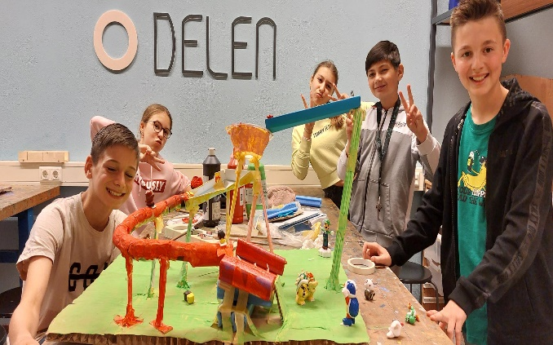
2.3. Creatieve ontwikkeling
Hieronder vallen de vakken die de creatieve ontwikkeling van het brein ontwikkelen: muziek, drama/spel, beeldende vorming en tekenen. Belangrijke vakken, want een goede creatieve ontwikkeling ondersteunt de cognitieve (leer)ontwikkeling van het kind. Ook kan een kind door deze activiteiten uiting geven aan emoties en talenten. We hebben in ons schoolgebouw hiervoor prachtige lokalen ter beschikking: het Steam lab (hier staat wetenschap en techniek centraal), een muzieklokaal en een speellokaal. We hebben een plusatelier dat bedoeld is voor leerlingen van de groepen 6,7 en 8 die extra uitdaging nodig hebben op het creatieve vlak. Deze lessen worden onder schooltijd gegeven door de Lindenberg.

2.4. Bewegingsonderwijs
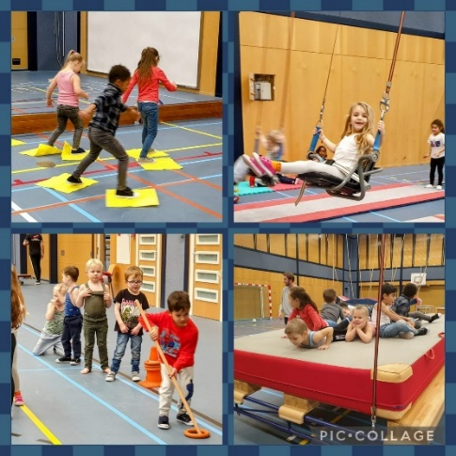
In de kleutergroepen wordt bewegingsonderwijs gegeven in ons spel-/bewegingslokaal. Twee keer per week krijgen de kleutergroepen lessen van de eigen leerkracht of van een collega van Ludios. Vanaf groep 3 gaan de kinderen naar de sporthal vlak bij onze school. Er is een vakdocent bewegingsonderwijs aan onze school verbonden: Sam Wessel. In de groepen 3 tot en met 8 worden de lessen bewegingsonderwijs door hem verzorgd. Voor het goed uitoefenen van het vak bewegingsonderwijs hebben de kinderen sportkleding nodig: een shirt, een gymbroek of trainingsbroek & sportschoenen. We willen graag dat deze kleding in een tas mee naar school genomen wordt. De gymschoenen mogen alleen in de zaal worden gedragen en geen zwarte zool hebben. Het is aan te raden om de kleding te voorzien van de naam van uw kind. Alleen bij een langdurige blessure is het, na overleg tussen ouders en leerkracht, toegestaan om geen sportkleding mee te nemen.
Tijdens de lessen is het niet toegestaan om horloges of sieraden te dragen. Verder dienen lange haren vastgemaakt te worden. De kans op verwondingen is groot als deze wel gedragen worden. De school is niet verantwoordelijk voor het zoekraken van horloges, sieraden of andere spullen van kinderen. Verstandiger is het om waardevolle spullen thuis te laten.
Tijdens de gymlessen zijn er duidelijk afspraken gemaakt die van belang zijn bij de veiligheid tijdens de lessen lichamelijke opvoeding. Deze afspraken staan in het protocol gymlessen. Het doel van dit protocol is duidelijke regelgeving waardoor we de veiligheid in de gymzaal kunnen optimaliseren en is te vinden op onze website.
Mocht u verder nog vragen hebben over het bewegingsonderwijs neem dan contact op met de vakleerkracht bewegingsonderwijs: sam.wessel@conexus.nu.

2.5. Sociaal Emotionele vorming en veiligheid
De pedagogische aanpak van ‘The leader in me’ speelt een belangrijke rol bij de sociaal-emotionele ontwikkeling van onze leerlingen. Door middel van de 7 gewoonten leren de kinderen dat ze eigenaar zijn van hun eigen proces van ontwikkeling. De gewoonten gaan ook over de omgang met anderen. Daarbij leren ze vooral dat samenwerken effectief is als je respectvol met elkaar omgaat en je verantwoordelijkheid pakt voor de keuzes die je maakt. Een kind kan zich pas goed ontwikkelen wanneer het zich veilig voelt op school. Daarom vinden wij dit een belangrijk thema op onze school. In ons gedragsprotocol beschrijven wij op welke manier wij bezig zijn met gewenste omgangsvormen, hoe wij ongewenst gedrag zoals pesten proberen te voorkomen en op welke manier wij handelen mocht er onverhoopt toch sprake van zijn. Het gedragsprotocol is terug te vinden op onze website.
Wij nemen jaarlijks bij de kinderen van de groepen 6, 7 en 8 een veiligheidsmonitor af. Zo inventariseren wij jaarlijks hoe veilig de kinderen zich in en om de school voelen en kunnen er eventuele interventies plaatsvinden. Schooljaar 2024-2025 waardeerden de kinderen het gevoel van veiligheid op school en hun welbevinden (heb ik het naar mijn zin op school) met gemiddeld een 7,7! Daar zijn we trots op.

2.6. Godsdienst/ cultuur
Kindcentrum Vossenburcht is een katholieke school waarbinnen kinderen, ouders en medewerkers met een andere- of geen godsdienstige achtergrond van harte welkom zijn. We proberen op school verbanden te leggen tussen verschillende culturen en godsdiensten.
We leven in een multiculturele maatschappij. We vinden het belangrijk dat onze kinderen leren omgaan met de diversiteit in onze samenleving. Aan feesten als Kerstmis en Pasen besteden wij aandacht, evenals aan feesten van andere godsdiensten of culturen, zoals het Suiker- en Offerfeest. Het is belangrijk dat kinderen leren dat we allemaal gelijk zijn en dat we elkaar respecteren, ongeacht cultuur of geloof.

2.7. Burgerschap
Binnen onze school zien we burgerschap niet als een vak apart, maar als een manier van omgaan met kinderen en lesgeven, waarbij kinderen uitgedaagd worden om na te denken over hun rol als burger in de Nederlandse samenleving (participatie). Aandacht besteden aan burgerschap betekent kinderen het belang leren van democratie, participatie en je identiteit in onze samenleving.
Deze samenleving kent veel verschillende culturen en religies (identiteit) en juist daarom is het van belang kinderen al vroeg hun verantwoordelijkheid in deze democratische samenleving te leren nemen.
Binnen onze school krijgt werken we met de leerlingen samen aan:
• Waar leerlingen een stem hebben;
• Die een oefenplaats is voor volwaardig burgerschap;
• Waar sprake is van minder conflicten en ordeverstoring;
• Met betere relaties binnen de groep;
• Waar sociale competentie vergroot wordt;
• Waar leerlingen zich verantwoordelijk voelen voor het klimaat in de klas en de school.
Hierbij maken wij gebruik van de 7-gewoonten van Sean Covey. The leader in me is een werkwijze dat streeft naar een democratische gemeenschap waarin leerlingen een stem krijgen, zich verantwoordelijk voelen, en zich positief sociaal gedragen.

Burgerschap omvat meer dan hier omschreven staat. Op dit moment werken we met elkaar aan een beleidsplan waarin we onze visie op burgerschap beschrijven en u vertellen waar burgerschap allemaal mee verbonden is. Zodra dit klaar is, plaatsen we dit op onze website.

3. Ontwikkeling en ondersteuning voor kinderen
In het onderwijs vinden wij het belangrijk dat ieder kind de juiste ondersteuning krijgt. Door onze leerlingen te observeren, met hen én hun ouders in gesprek te gaan en hun af en toe te toetsen op de leerstof, houden leerkrachten zowel zicht op de cognitieve en sociaal emotionele vorderingen als op de kwaliteit van onderwijs. Deze resultaten noteren wij in ESIS, ons digitale leerling volg- en administratieprogramma. Deze gegevens gebruiken wij onder meer bij de afstemming van de leerstof op het niveau van de leerlingen als voor de evaluatie en analyse van ons onderwijs. De gegevens over de cognitieve en sociaal-emotionele ontwikkeling vormt de onderwijsbehoefte van het kind. Deze onderwijsbehoefte vormt de basis van het aanbod door de leerkracht. Deze worden weergegeven in onze groepsoverzicht, waarin staat wat de betreffende leerlingen van de groep nodig hebben voor een goede ontwikkeling. Op school hanteren we een ondersteuningsplan. Daarover later meer en zie bijlage in deze schoolgids.

3.1 Het volgen van ontwikkeling

3.1.1 Toetsen op de Vossenburcht
Door observaties en het dagelijkse werk van en met onze leerlingen hebben de leerkrachten een goed beeld van de kennis van de leerlingen. Toch is het fijn om na een periode van instructie en in-oefening dit nog even te controleren met een afsluitende toets. Over het algemeen zijn er bij iedere gebruikte methode de zogenaamde ‘methode gebonden toetsen’ beschikbaar. De leerlingen worden dan na een blok of thema getoetst op de kennis van zaken die zij in die periode geleerd en geoefend hebben. De resultaten van deze toetsen helpen de leerkrachten een beter zicht te krijgen op het beheersingsniveau van de aangeboden leerstof.

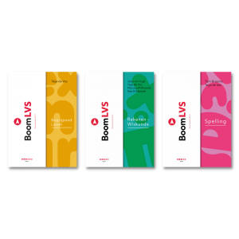
Daarnaast worden vanaf groep 3 twee keer per jaar de zogenaamde BOOM leerlingvolgsysteem toetsen afgenomen. Bij deze toetsen wordt de totale leerstof die een leerling in zijn schoolperiode aangeboden heeft gekregen getoetst. Daarbij wordt de leerstof in verschillende vormen en binnen diverse contexten verwerkt. Er wordt hier aanspraak gedaan op het inzicht en de metacognitie van de leerling. De uiteindelijke resultaten zeggen hiermee iets over de capaciteiten van een leerling.

Om de sociaal-emotionele ontwikkeling van onze leerlingen te volgen, maken wij gebruik van Focus Po voor groep 1-2 en SCOL voor de groepen 3 t/m 8.
Naast het zicht houden op de ontwikkeling van kinderen, willen we met deze resultaten ook ons onderwijs kritisch blijven bekijken. Twee keer per jaar worden alle bovenstaande resultaten geanalyseerd door het team en hieruit worden ontwikkelpunten ten aanzien van ons onderwijs geformuleerd. Dit is onderdeel van onze kwaliteitskalender.

3.1.2 Bespreken van welbevinden en leervorderingen met ouders
Na aanmelding van een kleuter via Schoolwijzer vindt er op school een intakegesprek plaats tussen ouders en de leerkracht en/of kwaliteitscoördinator. Ook is er een warme overdracht tussen ouders en de leerkracht en eventueel een pedagogisch medewerker van de peuterspeelzaal/kinderdagverblijf.
Nadat uw kleuter is gestart op school, volgt na acht tot tien weken een tweede gesprek over de ontwikkeling van het kind. De ouders van alle kleuters worden twee keer per jaar uitgenodigd voor een oudergesprek. Deze gesprekken duren ongeveer 15 minuten per kind.
Natuurlijk is er altijd tijd en ruimte als u vragen heeft over uw kind. U kunt daarvoor een afspraak maken met de desbetreffende leerkracht.
De groepen 3 t/m 8 beginnen het schooljaar met een startgesprek. Ouders, leerling en leerkracht gaan dan samen in gesprek om kennis te maken met elkaar en wederzijdse verwachtingen uit te spreken voor het komende schooljaar. Dit gesprek wordt zoveel mogelijk geleid door de leerling vanuit de doelen die de leerling heeft opgesteld in zijn rapportfolio. In november vindt er een voortgangsgesprek plaats. Dit gesprek zal vooral gaan over het welbevinden van uw kind en andere sociaal-emotionele aspecten.
Kinderen en ouders ontvangen twee keer per jaar een rapportfolio. Er wordt daarin niet alleen aandacht besteed aan de leerprestaties van de leerling maar ook aan de sociaal emotionele ontwikkeling, de werkhouding, het gedrag en de inzet. Verder is er in het rapportfolio ook ruimte voor de leerling om zijn doelen zichtbaar te maken en te laten zien waarop de leerling het meest trots is. In februari/maart spreken we elkaar over het eerste rapportfolio. In juni komt het tweede rapportfolio en er volgt indien gewenst een afsluitend gesprek. Voor alle groepen geldt dat er tussentijds regelmatig gesprekken worden gevoerd voor de leerlingen die extra ondersteuning nodig hebben op welk gebied dan ook.
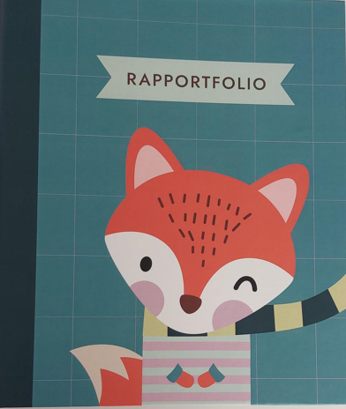
Heeft u vragen over de ontwikkeling van uw kind of wilt u zorg delen dan bent u altijd welkom voor een persoonlijk gesprek bij de leerkracht. We delen geen inhoudelijke informatie over kinderen via mail of andere nieuwe media. U kunt natuurlijk wel digitaal een afspraak maken.

3.2 Leerlingenzorg op Kindcentrum Vossenburcht
De basis voor leerlingenzorg is handelingsgericht werken, waarbij we samen met ouders kijken naar niet alleen de hulpvragen, maar ook de kwaliteiten van de leerling. We delen samen de zorg en maken keuzes die tegemoetkomen aan de ondersteuningsbehoefte van de leerling, passend binnen onze mogelijkheden en expertise.
Wij streven naar passend onderwijs in de groep. Per leerling wordt de onderwijsbehoefte bepaald en beschreven. Dit gebeurt aan de hand van observaties, gesprekken, resultaten van toetsen en eventueel andere aanvullende gegevens. Zo kunnen wij over het algemeen de leerlingen bedienen in onze groepen. Voor leerlingen die niet voldoende in hun onderwijsbehoefte kunnen worden voorzien in een instructiegroep kan een individueel handelingsplan worden opgesteld. Indien de zorg van de leerling blijft bestaan, zal er na overleg met ouders een ander zorgtraject opgestart worden, waar ook de kwaliteitscoördinator bij betrokken wordt.

3.2.1 Kinderen met een speciale hulpvraag
De leerkracht bespreekt alle leerlingen minimaal twee keer per jaar met de kwaliteitscoördinator. De leerlingen waarbij extra zorg gegeven wordt, extra hulp of juist extra uitdaging worden vaker besproken. U bent als ouders altijd gesprekspartner wanneer het gaat over de ontwikkeling van uw kind. Soms sluit de kwaliteitscoördinator aan bij deze gesprekken. Zij heeft dan een adviserende rol.
In sommige gevallen is er vanuit school meer informatie nodig om een leerling op de juiste manier te kunnen helpen. Of u loopt als ouder thuis tegen dingen aan rondom de ontwikkeling van uw kind. Wij willen dan graag samen met andere professionals brainstormen en een plan maken om uw kind thuis en op school het beste te kunnen begeleiden. Dit doen wij samen met u in het BSOT; Brede school ondersteuningsteam. Dit team bestaat uit de schoolleider, kwaliteitscoördinator, onze gezinswerkster van het buurtteam Jeugd en Gezin (Debbie of Mira), onze sociaal verpleegkundige van de GGD (Sharon Vriezen) en een ambulant begeleider (Simone Michiels) vanuit ons samenwerkingsverband Stromenland. Ook de leerkracht van het kind sluit aan en wanneer nodig externe experts. Samen met de ouders bespreken we de hulpvraag van het kind en organiseren we de ondersteuning die nodig is.

Ondersteuningsaanbod en inspraak leerlingen en ouders
In de bijlage van deze schoolgids leest ons ondersteuningsaanbod. Hierin wordt beschreven hoe dit aanbod eruitziet, welke expertise op onze school aanwezig is en wat wij wel en niet kunnen bieden. De basisondersteuning en het ondersteuningsaanbod dat we aanbieden wordt afgestemd met ouders en leerlingen. Hierbij betrekken we jaarlijks de oudergeleding van de Medezeggenschapraad en de Leerlingenraad van onze school. We vinden het belangrijk om dit aanbod steeds te blijven afstemmen op de behoeften van onze leerlingen en ouders.

Inbreng van de leerling bij het ontwikkelingsperspectief (OPP)
Dat betekent dat wij met ieder kind voor wie een ontwikkelingsperspectief (OPP) is opgesteld jaarlijks in gesprek gaan. We bespreken dan hoe het kind kijkt naar zijn/haar eigen ontwikkeling, welke doelen we samen opstellen en wat het kind nodig heeft aan ondersteuning om deze doelen te halen. Ook laten we in dat gesprek zien waar de inbreng van het kind terugkomt in het ontwikkelingsperspectief.

Inbreng van de ouders bij het ontwikkelingsperspectief (OPP)
Ook de afstemming met jullie als ouders vinden wij heel belangrijk. In elk geval ééns per jaar bespreken wij met jullie het ontwikkelingsperspectief van jullie kind en kunnen jullie aangeven hoe jullie kijken naar de ontwikkeling van jullie kind en welke ondersteuning daarbij nodig is. Ook laten we in dat gesprek zien waar de inbreng van jullie als ouders terugkomt in het ontwikkelingsperspectief.
Op deze manier vertrouwen wij erop dat we in gezamenlijkheid tot een goed en afgestemd ondersteuningsaanbod komen.

3.3 Voor- en vroegschoolse Educatie (VVE)
De leerlingen van onze school komen veelal van KINOP Paradijs, KINOP Kasteel of peutergroep/kinderdagverblijf KION Vossenburcht. Peutergroep Vossenburcht bevindt zich in ons eigen schoolgebouw. Daar zijn we heel erg blij mee. De groep zit dicht bij onze kleutergroepen. Dat is fijn, zo kan er goed samengewerkt worden. Peutergroep Vossenburcht is ook VE locatie. Dat betekent dat er net als in onze kleutergroepen, veel aandacht is voor extra taalontwikkeling. Voordeel van een peutergroep in de basisschool is een mooie doorgaande ontwikkeling voor uw kind. Als peuter is uw kind al helemaal gewend aan het gebouw van de basisschool. De nauwe samenwerking zorgt voor een soepele overgang van peutergroep naar de kleutergroep. We creëren binnen ons kindcentrum een rijke onderwijs- en opvangomgeving waarmee een basis leggen voor verdere ontwikkeling.
Gaat uw kind naar peutergroep ‘Kinop Paradijs’, ‘Kinderdagverblijf Kinop Kasteel’ of ‘Kinderdagverblijf De Kindertuin’? Dan hebben wij met u en vaak ook met de pedagogisch medewerker een goede overdracht. Hierbij wordt het document ‘Alle kinderen in beeld’(AKIB) gebruikt.

4. De Vossenburcht en het voortgezet onderwijs

4.1 Basisschool Vossenburcht en dan?
Welk niveau van het voortgezet onderwijs voor uw kind haalbaar is hangt af van de interesse, motivatie, persoonlijkheid en aanleg van uw kind. We proberen met ons onderwijs het maximale met uw kind te bereiken en er zo voor te zorgen dat uw kind in de meest geschikte vorm van voortgezet onderwijs kan functioneren en zich op die school optimaal kan ontplooien.
De concrete voorbereiding op het voortgezet onderwijs gebeurt vanaf groep 7. Ouders en leerlingen van groep 7 kunnen in februari bij de leerkracht terecht voor het zeer voorlopige advies voor het voortgezet onderwijs. In groep 8 geeft de leerkracht een voorlopig en een definitief advies over het niveau van het kind. Het kiezen van een nieuwe school is niet altijd makkelijk. Wij proberen de kinderen en u hierbij zo goed mogelijk te begeleiden. Zo bezoeken we met groep 8 twee middelbare scholen, U bent dan van harte welkom om met ons mee te gaan. Ook is er voor de groepen 7 en 8 een ouderinformatieavond over het VO. Daarnaast bereiden we onze leerlingen zo goed mogelijk voor op de stap naar het voorgezet onderwijs door het geven van een aantal thema lessen.

4.2 Belangrijke punten bij schoolkeuze
De schoolkeuze is afhankelijk van het definitieve advies van de basisschool. De leerkrachten hebben goed zicht op de mogelijkheden waarover een leerling beschikt en daarnaast kennen zij de informatie van de schoolontwikkeling van de voorafgaande jaren.
Met de Doorstroomtoets Basisonderwijs (de IEP) worden de kennis en het inzicht van de leerlingen onderzocht op het gebied van:
- Taalverzorging
- Rekenen
- (Begrijpend) lezen
De bedoeling van de Doorstroomtoets Basisonderwijs is om enerzijds een bevestiging van het advies van de school te krijgen en anderzijds om een ‘warme overdracht’ naar het voortgezet onderwijs te bewerkstelligen. De uitslag van de Doorstroomtoets is ondersteunend, het advies van de leerkracht is bepalend. Met dit advies en de uitslag van de Doorstroomtoets Basisonderwijs gaan ouders met hun kind naar een school voor Voortgezet Onderwijs. Als het advies van onze school en de uitslag van de Doorstroomtoets Basisonderwijs deze keuze ondersteunt, zijn leerlingen in de regel toelaatbaar. Bij het kopje ‘resultaten’ verderop in deze schoolgids, vindt u de uitstroom van de leerlingen van schooljaar 2024-2025 en van voorafgaande jaren.

5. Onze ouders
De school is verantwoordelijk voor het onderwijs aan uw kind. Wij kunnen dit echter niet zonder de samenwerking met ouders. Uw zoon en/of dochter wordt door u aan onze zorg toevertrouwd. We vinden het belangrijk dat ouders weten wat hun kind leert en meemaakt. Het is belangrijk dat ouders en school elkaar informeren en aanvullen en goed samenwerken. Wij staan open voor vragen, suggesties en opmerkingen. Uw betrokkenheid is van belang.
Door middel van onder andere intakegesprekken, oudergesprekken, ouderavonden, inloopmomenten in de klas en het bijwonen van schoolactiviteiten wordt het contact tussen school en ouders onderhouden.
Ook informeren wij u middels ons digitale info systeem ‘Social Schools’. Eens in de twee weken ontvangt u onze informatiebrief Vos & Zo, met daarin relevante informatie. Daarnaast heeft onze school een actieve Oudervereniging en Medezeggenschapsraad.

5.1 Oudervereniging

De OV (Oudervereniging) behartigt de belangen van de kinderen en de ouders. Ze stimuleert en coördineert de activiteiten van de ouders op school. Daarnaast beheert de OV de ouderbijdrage. Actieve betrokkenheid van ouders bij de school is van groot belang voor het functioneren van de school. Veel activiteiten, die voor de leerlingen vaak hoogtepunten zijn, zouden zonder inzet van ouders niet mogelijk zijn. Voorbeelden hiervan zijn het schoolreisje, Sinterklaas en de kerstviering. Samenwerking met ouders is een voorwaarde om activiteiten succesvol uit te voeren.
De OV bestaat uit 3 personen die het dagelijks bestuur vormen; te weten een voorzitter, een secretaris en een penningmeester. Zij vergaderen 3 keer per schooljaar over de organisatie van de activiteiten. Daarnaast zijn er werkgroepen per activiteit voor het bedenken en uitvoeren van activiteiten. Ouders geven aan het begin van het schooljaar aan bij welke activiteit zij ondersteuning kunnen geven bij de uitvoering ervan. De werkgroepen benaderen deze ouders.
Eén keer per jaar wordt er een algemene ledenvergadering gehouden, waarin verantwoording wordt afgelegd over het afgelopen schooljaar en waarin de hoogte van de ouderbijdrage wordt vastgesteld.

5.1.1 Ouderbijdrage
In Nederland is het basisonderwijs gratis, maar voor het organiseren van activiteiten is geld nodig. De overheid geeft subsidie om het onderwijs zo goed mogelijk te verzorgen. Er wordt geen geld beschikbaar gesteld voor activiteiten zoals Sinterklaas, Kerst, Carnaval, Pasen e.d. Vandaar dat de Oudervereniging per kind jaarlijks een vrijwillige bijdrage vraagt, de ouderbijdrage. Dit is een gemiddeld bedrag van €17,50 per leerling. Uw bijdrage maakt het mogelijk dat veel leuke activiteiten voor de kinderen kunnen worden georganiseerd. Heel fijn wanneer u deze bijdrage elk jaar wilt betalen. Jaarlijks wordt u geïnformeerd door de OV waarvoor uw bijdrage wordt gebruikt. Voor meer informatie kunt u contact opnemen met het bestuur van de OV: vosov@conexus.nu.

5.2 Medezeggenschapsraad
Ook onze school heeft een medezeggenschapsraad (MR). De Wet Medezeggenschap Onderwijs (WMO) schrijft dat zo voor. De medezeggenschapsraad is een orgaan voor inspraak. De algemene taken van de MR zijn o.a. het bevorderen van openheid, openbaarheid en onderling overleg, en het waken voor discriminatie op welke grond dan ook. De MR mag met het schoolbestuur alle onderwerpen bespreken die de school betreffen. Bovendien heeft de MR alvorens het schoolbestuur beslissingen neemt over verschillende onderwerpen, instemmingsrecht of adviesrecht. Dit is geregeld in het medezeggenschapsreglement. De MR heeft recht op alle informatie die voor het uitoefenen van medezeggenschap noodzakelijk is.
De MR bestaat uit twee geledingen. De eerste geleding wordt gekozen uit en door het personeel van de school. De tweede geleding wordt gekozen uit en door de ouders van de school.
Op onze school is de MR. als volgt samengesteld:
- Yvonne van Dalen-Burgmeijer (ouder)
- Job Dierx (ouder)
- Mijke Strik (leerkracht)
- Marloes Vernooij (leerkracht)
De MR heeft ongeveer zes vergaderingen per schooljaar op school. Wilt u bij een vergadering aanwezig zijn? Dat kan, maar geeft u dat dan minimaal 3 dagen van tevoren per e-mail door.

5.3 Informatie voor ouders

Door middel van onder andere intakegesprekken, oudergesprekken, ouderavonden, inloopmomenten in de klas en het bijwonen van schoolactiviteiten wordt het contact tussen school en ouders onderhouden. Ook informeren wij u middels ons digitale informatiesysteem ‘Social schools’. De informatie is via dit systeem makkelijk voor iedereen beschikbaar. U kunt de informatie lezen via de computer, maar ook via uw smartphone middels de app. Daarnaast kunt u zich via ‘Social schools’ ook inschrijven voor de voortgangsgesprekken en opgeven als hulpouder. Ook ontvangt u eens in de twee weken onze nieuwsbrief Vos & zo, met belangrijke actuele informatie. We raden u aan deze info goed te lezen. Zo blijft u op de hoogte van de laatste ontwikkelingen. Vanaf de dag dat uw kind officieel bij ons op school start kunt u een persoonlijk account aanmaken in ‘Social schools’. Hiervoor heeft u een inlogcode nodig . Deze krijgt u van de leerkracht van uw kind.

5.4 Informatieverstrekking
Om op een goede manier met elkaar te blijven samenwerken, moeten ouder(s) en school elkaar blijven informeren over belangrijke ontwikkelingen van de kinderen. Van u verwachten wij dat u ons tijdig en naar waarheid informeert over belangrijke ontwikkelingen die van invloed zouden kunnen zijn op het onderwijsleerproces van uw kind(eren).
In het geval van scheiding heeft u als beide ouders recht op informatie over uw kind. In het geval van voogdijschap zal de informatieverstrekking aan de gezinsvoogd op eenzelfde wijze verlopen als informatieverstrekking aan ouders met ouderlijk gezag.

5.5 Klachtenregeling
Waar gewerkt wordt, worden (soms) fouten gemaakt. Mocht u een klacht hebben dan vragen wij u vriendelijk in gesprek te gaan met de betrokken leerkracht, de kwaliteitscoördinator of de directeur. Met als doel er samen uit komen. Wilt of kan u de klacht niet met hen bespreken, dan kan men terecht bij de interne vertrouwenspersonen Marleen Verkaaik (werkzaam op maandag t/m vrijdag) en Lotte Hendrik (werkzaam op woensdag, donderdag en vrijdag).
Mocht u intern niet tot een oplossing zijn gekomen, kunt u in gesprek gaan met de externe onafhankelijke vertrouwenspersoon van Conexus:

Wij zijn Roy Ploegmakers en Eefje van Antwerpen, de twee externe vertrouwenspersonen van Conexus. De werkwijze van ons kenmerkt zich door laagdrempelig te zijn en in alles de samenwerking op proberen te zoeken. We zijn benaderbaar via telefoon, app en mail. Mochten we niet opnemen, spreek dan iets in of stuur een bericht met een terugbelverzoek.

Eefje van Antwerpen
eefjevanantwerpen@vertrouwenswerk.nl
06-2863 6387

Roy Ploegmakers
royploegmakers@vertrouwenswerk.nl
06-4808 8774

Mocht u alsnog een klacht willen indienen vindt u hier de klachtenregeling van Conexus.

6. Praktische punten van A tot Z

Aanmelding en toelating
In Nijmegen is een Centraal Aanmeldpunt, www.schoolwijzernijmegen.nl. Ouders wordt gevraagd via dit aanmeldpunt hun kind aan te melden. Het aanmelden gebeurt via de site www.schoolwijzernijmegen.nl. Hebt u uw kind hier aangemeld, dan krijgt u in de maand mei, voorafgaande aan het moment waarop uw kind vier wordt, een overzicht van de scholen waar u uw kind kunt gaan inschrijven. Bij dit overzicht zijn altijd drie scholen bij u in de buurt. U kunt die scholen bellen voor een rondleiding en informatie. Pas daarna schrijft u uw kind in via

Na inschrijving op een van de voorgestelde scholen krijgt u een oproep van deze school. Op de Vossenburcht volgt dan een intakegesprek met de kwaliteitscoördinator, waarbij het aanmeldformulier samen met u wordt ingevuld. Ouders zijn ook altijd welkom voor een informatief gesprek over de school. U krijgt bij de inschrijving uitgebreide informatie over de Vossenburcht en een rondleiding door het gebouw. Tijdens de intake worden ook allerlei zaken besproken die wij belangrijk vinden bij de begeleiding van uw kind bij ons op school. Ook kinderen van andere basisscholen kunnen op de Vossenburcht terecht. In alle gevallen vindt er overleg plaats met de vorige school of opvang.

In de periode van vier weken voor de zomervakantie hebben we geen instromers (uitgezonderd verhuisleerlingen). In deze periode zijn veel afsluitende activiteiten en is de gewenningsperiode te kort en te onrustig voor een nieuwe leerling om te kunnen acclimatiseren. Het geeft kinderen ook de gelegenheid om de periode op de peuterspeelzaal goed af te ronden.

Anti-pestcoördinator
Het is wettelijk verplicht om een anti-pestcoördinator op school aanwezig te hebben. Op Kindcentrum Vossenburcht is dit Lotte Henderik. Lotte is gedragsspecialist en kinderen en ouders kunnen bij haar terecht met vragen of zorgen rondom pesten of andere incidenten. Zij zal daar zorgvuldig mee omgaan en handelen volgens ons gedragsprotocol.

Bestuur
De Stichting Conexus Nijmegen is het bevoegd gezag van onze school. Het bevoegd gezag (bestuur) is eindverantwoordelijk voor het onderwijs op onze school.

Bedrijfshulpverleners
Het woord zegt het al: een bedrijfshulpverlener biedt het bedrijf/de school hulp bij een ongeval, brand of ontruiming. De taken van een BHV’er zijn:

– Het verlenen van eerste hulp bij ongevallen
– Het bestrijden en/of beperken van brand en het beperken van de gevolgen van ongevallen
– In noodsituaties alarmeren en evacueren van alle personen in het bedrijf/de school.

De BHV’ers op onze school zijn: Jacqueline Pijman, Sam Wessel, Floortje Leander en Jill Megens. Ondertussen werken we in één gebouw samen met KION en zij zijn allemaal gecertificeerd.
Er is dus op alle dagen voldoende ondersteuning aanwezig.

Bibliotheek op school
Sinds mei 2015 heeft Kindcentrum Vossenburcht een Bieb op school, verzorgd door bibliotheek Gelderland-Zuid. De collectie boeken in deze schoolbibliotheek is actueel en sluit aan bij de belevingswereld van onze leerlingen. Het stimuleert kinderen om meer te lezen. Heel belangrijk voor de taalontwikkeling! Middels een rooster bezoekt elke groep regelmatig onze eigen bibliotheek. De bibliotheek wordt volledig gedraaid door onze leerlingen van de groepen 5 t/m 8, ondersteund door onze conciërge Jacqueline Pijman en Marjolijn Haarhuis van de bibliotheek Gelderland- Zuid.
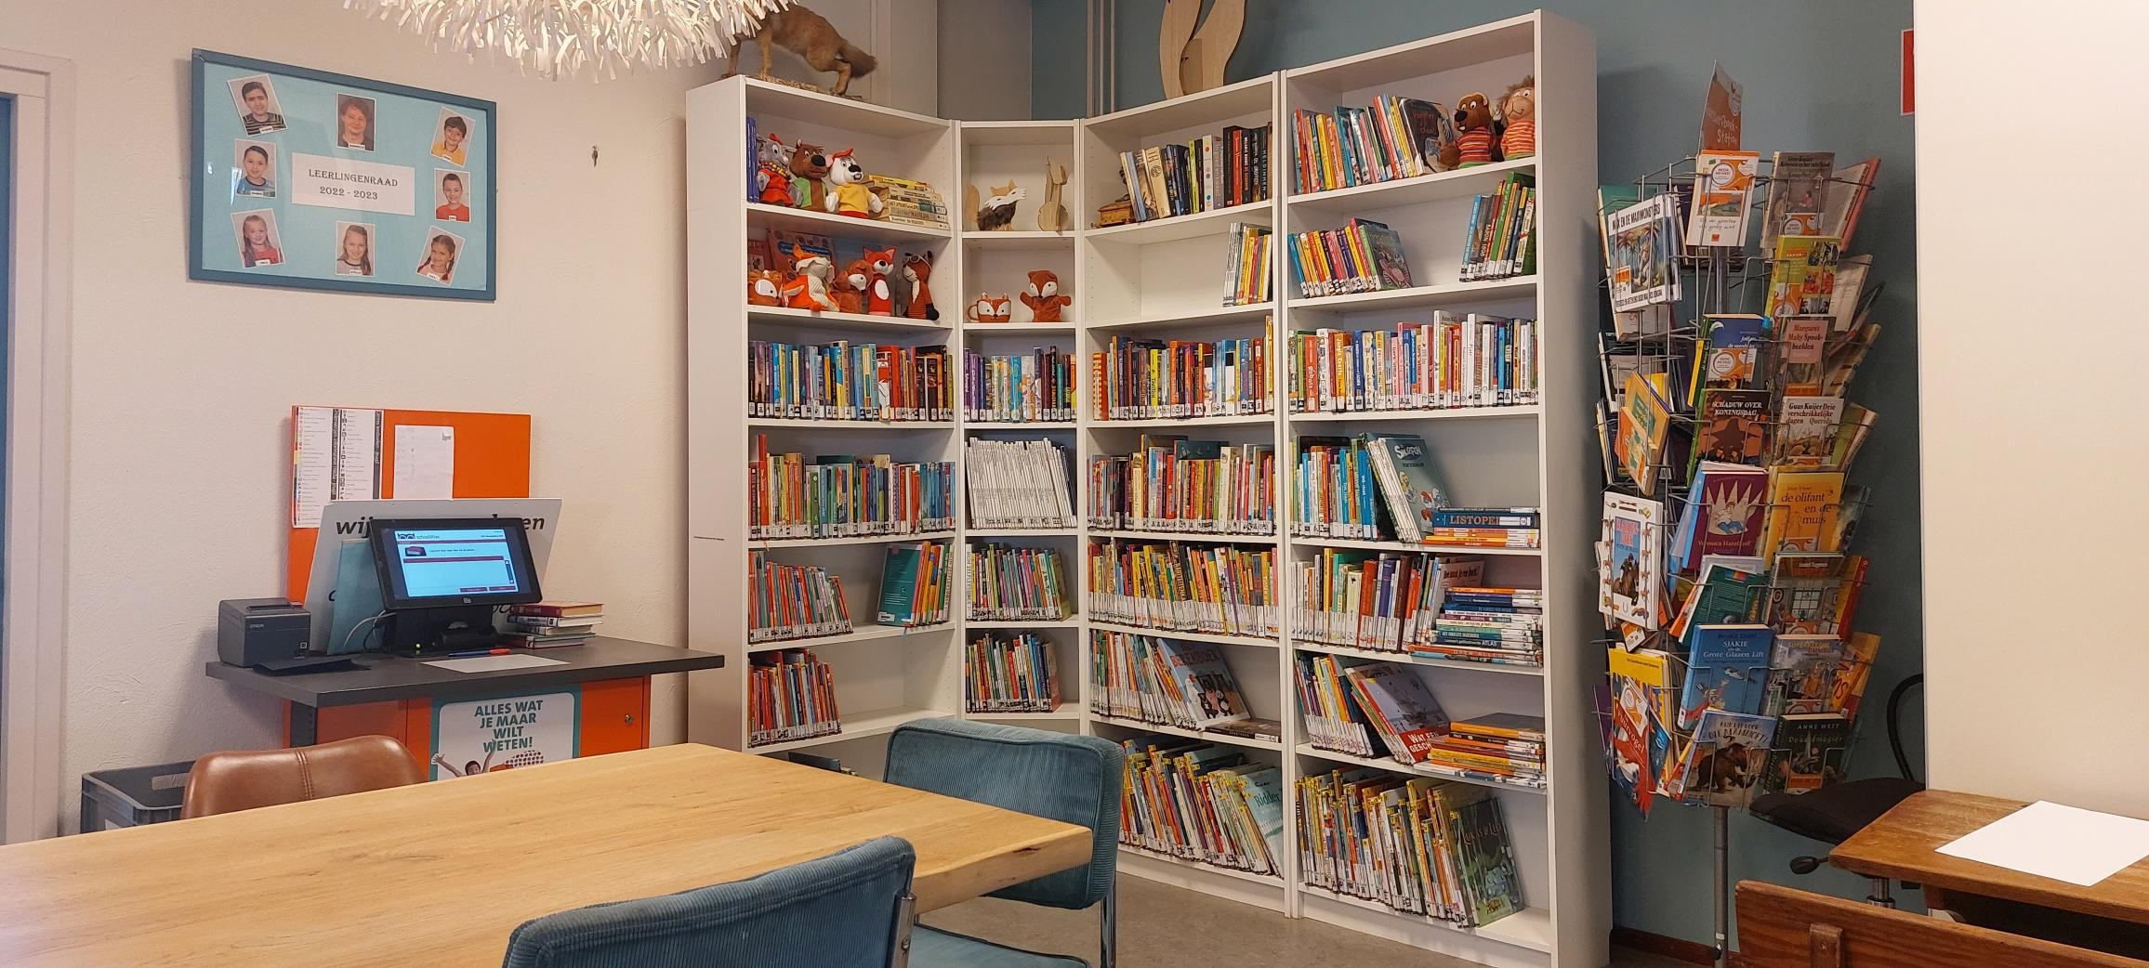

Brede school
Een Brede School is een netwerk van voorzieningen voor kinderen en het gezin in de buurt, met school als middelpunt. Brede School de Vossenburcht werkt samen met diverse organisaties. Op schoolniveau hebben wij een kernteam Vossenburcht. Samen met onze directe partners vormen we dit kernteam: school, peutergroep de Vossenburcht (KION), tussenschoolse opvang NIDO en welzijnsorganisatie Bindkracht10. Door deze samenwerking geven we de kinderen op deze school een nog bredere mogelijkheid tot ontwikkeling. Niet alleen onder, maar ook na schooltijd. Met aandacht voor één pedagogisch klimaat en oog voor het ontwikkelen van talent.

Buitenschoolse opvang
De buitenschoolse opvang wordt o.a. geregeld door KION Kinderopvang Nijmegen. Mocht u belangstelling hebben voor de BSO dan kunt u via de website: www.kion.nl of telefonisch (tel.nr. 024-3602058) informatie hierover opvragen.

Eten en drinken
Alle kinderen krijgen of hebben een eigen Vossenburcht dopper. Gedurende de dag wordt hieruit water gedronken. Wij drinken alle dagen water op school. Kinderen mogen tijdens de ochtendpauze een boterham, fruit en/of groente eten. Wij hebben voor de leerlingen elke dag schoolfruit, dit hoeven zij zelf niet mee te nemen. We zijn een sportieve gezonde school, daarom stimuleren we de kinderen om als tussendoortje of lunch groente en/of fruit te eten. Verpakte drankjes, snacks en snoep zijn niet toegestaan. Samen met onze Brede school partners is dit een afspraak in het kader van de gezonde school.

Fietsen
Sommige leerlingen komen op de fiets. De fietsen dienen geplaatst te worden op de speelplaats, in de fietsenrekken, van de onder- of bovenbouw. Als de leerling op school komt, zet hij/zij de fiets direct in de stalling. Fietsen op het schoolplein mag niet. Dat is gevaarlijk voor lopende ouders en kinderen. De school is niet aansprakelijk voor eventuele vernielingen en diefstal van de fiets.

Foto en video
Sinds mei 2018 is de nieuwe wet op de privacy van kracht. Dit heeft onder andere gevolgen voor het maken van foto’s en video op school.
Ook onze stichting maakt beleid ten aanzien van dit onderwerp. Jaarlijks, bij de start van het schooljaar, wordt u gevraagd in Social Schools aan te geven of u wel of geen toestemming geeft voor het maken van foto’s of video’s van uw kind. We vragen in het kader van de nieuwe wet privacy ook aan u om zorgvuldig om te gaan met beeldmateriaal dat u maakt tijdens schoolactiviteiten.
Aan de buitenkant van ons kindcentrum hangen vier camera’s om het reilen en zeilen na schooltijd wat beter te kunnen monitoren.

Fysiotherapie fijne motoriek
Op maandag is er een fysiotherapeut op school aanwezig, Moniek Siebelink, die leerlingen helpt met de fijne motoriek, denk dan bijvoorbeeld aan de pengreep of het handschrift. Deze leerlingen worden door de leerkrachten, met toestemming van de ouder(s), aangemeld bij Moniek. Mocht u als ouder denken dat uw kind hiervoor in aanmerking komt overleg dan met de leerkracht.

Gedrag
Tegen ongewenst/grensoverschrijdend gedrag willen en zullen wij ons met kracht verzetten. Wij verwachten dat ouders en bezoekers zorgdragen voor een eerlijk, open en respectvolle houding naar elkaar, de leerlingen en medewerkers. De ouders werken mee aan de bevordering van een veilige en sfeervolle school en de ouders geven zelf het goede voorbeeld. Er is een gedragsprotocol aanwezig, hierin staat duidelijk omschreven hoe wij omgaan met ongewenst/grensoverschrijdend gedrag. Dit draagt bij aan duidelijkheid voor iedereen binnen ons kindcentrum. We doen dit om kinderen te beschermen en om hen optimale ontwikkel- en leerkansen te bieden.

Gevonden voorwerpen
Bij de huiskamer hangen de spullen en/of kleding die gevonden worden in en rondom de school. Mocht u iets missen dan kunt u daar terecht om een kijkje te nemen.

Gezonde school
Wij zijn een Gezonde school wat betekent dat we weloverwogen keuzes maken over een gezonde leefstijl. Zo drinken we allemaal water op school, krijgen onze kinderen iedere dag fruit en praten we met elkaar over balans in bewegen, voeding, hygiëne en lekker in je vel zitten. Heeft u hier vragen over dan kunt u contact opnemen met Sam Wessel, onze gezonde school coördinator. Sam.wessel@conexus.nu

GGD/schoolarts
De afdeling Jeugdgezondheidszorg (JGZ) van GGD Gelderland-Zuid volgt de ontwikkeling en gezondheid van leerlingen tijdens de schoolperiode. Jeugdartsen, jeugdverpleegkundigen, doktersassistenten en logopedisten doen dit samen met school en ouders. JGZ beantwoordt vragen van leerkrachten en ouders op het gebied van ontwikkeling, gezondheid en opvoeding.

Jeugdgezondheidszorg op de basisschool
Samen voor het kind
Ouders, school en Jeugdgezondheidszorg (JGZ) zorgen er samen voor dat een kind zich zo goed mogelijk kan ontwikkelen. Samen houden we in de gaten hoe het met een kind gaat op het gebied van vriendschappen, schoolprestaties, gezondheid, spraak/taalontwikkeling en lichamelijke ontwikkeling. Daarom nodigt de JGZ je kind uit voor een aantal onderzoeken. Informatie van ouders en scholen is ook belangrijk. Samen krijgen wij zo een goed beeld van de ontwikkeling van ieder kind. Is er hulp of ondersteuning nodig? Dan kunnen we in overleg snel actie ondernemen.

We halen je kind voor de onderzoeken even uit de klas. Als ouder hoef je niet aanwezig te zijn bij de onderzoeken. Maar wil je er toch graag bij zijn of heb je bezwaar tegen de onderzoeken? Neem dan gerust contact met ons op. Als je ons mailt, zet dan de naam en geboortedatum van je kind in de mail. Zowel voor als na de onderzoeken krijg je bericht van ons. De onderzoeken zijn gratis. Onze werkwijze staat uitgelegd op onze website bij Jeugdgezondheidszorg op de basisschool.

Spraak- en taalonderzoek voor kinderen van 4/5 jaar
De spraak- en taalontwikkeling is belangrijk voor het leren lezen, het meedoen met de lessen op school en het contact maken met anderen. Daarom biedt de GGD-logopedist in de kleuterperiode voor ieder kind een spraak- en taalonderzoek aan. Zij let tijdens het gesprekje met je kind op de stem, de uitspraak, de taalontwikkeling, het mondgedrag en het gehoor. Je kind benoemt plaatjes, zegt woorden en zinnen na en voert opdrachten uit met speelgoed. Denk je dat er eerder onderzoek door de logopedist nodig is? Neem dan gerust contact met ons op. Meer informatie vind je op de logopedie pagina van de GGD.

Gezondheidsonderzoek voor kinderen van 5/6 jaar en 10/11 jaar
Op twee momenten tijdens de basisschoolperiode biedt de GGD een gezondheidsonderzoek aan: in het jaar dat je kind 6 wordt en in het jaar dat je kind 11 wordt. We meten en wegen je kind en bij alle 5/6-jarigen controleren we of je kind goed hoort en ziet. Bij 10/11-jarigen gebeurt dit alleen als er twijfels zijn. Ook voeren we een gesprekje met je kind over hoe het gaat. In het gesprekje met de 10/11-jarigen maken we gebruik van een ‘praatplaat’. Hoe dat werkt, zie je in het GIZ-filmpje basisonderwijs.

Extra aandacht
Soms blijkt uit het gezondheidsonderzoek dat een kind extra aandacht of hulp kan gebruiken. In dat geval nodigt de jeugdarts of jeugdverpleegkundige jou en je kind uit voor een gesprek. Samen kunnen we dan kijken wat er nodig is.

Vaccinaties voor kinderen van 10 jaar
Tijdens de basisschoolperiode ontvangt je kind ook uitnodigingen voor (groeps)vaccinaties. De vaccinaties beschermen je kind tegen ernstige infectieziekten. Om je kind voor te bereiden kun je dit filmpje samen kijken. Meer informatie vind je op onze website en op de website van het RIVM (Rijksvaccinatieprogramma). Is je kind nog niet (volledig) gevaccineerd? Maak dan een afspraak of neem contact met ons op via: jeugdvaccinaties@ggdgelderlandzuid.nl.

Mijn Kinddossier
Onze Jeugdgezondheidszorg werkt met Mijn Kinddossier. Hierin vind je informatie over de ontwik-keling, groei en opvoeding van je kind(eren). Het is ook de plek waar je online een afspraak met ons wijzigt en vragenlijsten invult. Inloggen op www.mijnkinddossier.nl doe je met je eigen DigiD. Kijk voor meer informatie over Mijn Kinddossier op onze website.
Maak je geen gebruik van Mijn Kinddossier, dan ontvang je de informatie per post.

Chat, bel of mail gerust!
Wil je algemene tips en informatie over de leeftijdsfase 4-12 jaar?
Download de gratis GroeiGids app (via de App-store of via GooglePlay), kijk op https://ggdgelderlandzuid.nl/jeugdgezondheidszorg/ of op www.groeigids.nl.
Wil je direct antwoord op je vraag? Stel dan je vraag via de GroeiGids chat.

Je kunt ook een afspraak maken met de Jeugdgezondheidszorg als je je ergens zorgen over maakt. Of als je het gewoon fijn vindt om met een deskundige over je kind te praten. Bijvoorbeeld over de opvoeding, gezondheid of ontwikkeling van je kind. Of over de thuis- of schoolsituatie. Zo’n gesprek is – net als het gezondheidsonderzoek – gratis.

Wil je contact met de afdeling Jeugdgezondheidszorg? Bel of mail ons dan gerust. We willen samen het beste voor jouw kind. Wij zijn bereikbaar op maandag t/m vrijdag van 08.00 tot 16.30 uur: (088) 144 71 11 of via jeugdgezondheidszorg@ggdgelderlandzuid.nl.

Meer informatie
- Op onze website staat meer informatie over het aanbod van de Jeugdgezondheidszorg en vaccinaties. Ook is hier betrouwbare informatie over opvoeden, opgroeien en de gezondheid van kinderen te vinden.
- In de GroeiGids app kun je de ontwikkeling van je kind zelf bijhouden.
- Op www.ggdgelderlandzuid.nl staat onder de zoekterm ‘Privacy’ meer informatie over ons privacyreglement en hoe wij omgaan met dossiers.
- Op www.gezondeschoolgelderlandzuid.nl staat hoe de GGD scholen helpt om aandacht te besteden aan de gezondheid van leerlingen. De GGD ondersteunt bijvoorbeeld bij thema’s als gezond eten, bewegen, social media gebruik, roken, alcohol en vriendschappen/relaties.

Honden op de speelplaats
Wij verzoeken u vriendelijk geen honden mee te nemen op de speelplaats en in het schoolgebouw.

Hoofdluis
Een lastig probleempje waar veel gezinnen met jonge kinderen wel eens mee te maken krijgen. U hoeft zich hier echt niet voor te schamen. Het is gebruikelijk dat op de basisschool gekamd wordt om zo een uitbraak te voorkomen. We kammen elke woensdag na elke vakantie alle kinderen. Dit doen we met vrijwillige ouders die discreet omgaan met het kammen van de kinderen. We werken volgens het luizenprotocol dat bij al deze “kamouders” bekend is. Het protocol is ter inzage op school aanwezig.
Worden er tijdens het kammen luizen geconstateerd, dan krijgen ouders van het betreffende kind en alle ouders van de betreffende groep van de leerkracht bericht. Na 2 weken wordt de hele groep opnieuw gecontroleerd.

Inspectie van het Onderwijs
De inspectie ziet toe op de kwaliteit van het geboden onderwijs. Ieder jaar kijkt de inspectie of de school voldoende kwaliteit levert. Op basis van een risicoanalyse en eventueel nader onderzoek wordt bepaald hoeveel toezicht een school nodig heeft. Ons laatste bezoek was in 2021, we kregen een mooie beoordeling.

Interne contactpersonen
Onze interne contactpersonen zijn aanspreekpunt voor kinderen, ouders en leerkrachten. Mochten er zaken spelen rondom bijvoorbeeld vormen van geweld, intimidatie en/of ongelijkheid en het is lastig om dit met direct betrokkenen te bespreken, dan zullen onze vertrouwenspersonen er zijn om uw verhaal aan te horen en eventueel te helpen met doorverwijzen. U kunt terecht bij Lotte Henderik, werkzaam op woensdag, donderdag en vrijdag en ook bereikbaar via lotte.henderik@conexus.nu en Maaike Verkaaik, (werkzaam op maandag t/m vrijdag en ook bereikbaar via maaike.verkaaik@conexus.nu.

Jaarkalender
In Social Schools vindt u de jaarkalender waarin belangrijke activiteiten en data staan. Heel soms zijn er wijzigingen in deze agenda. Deze laten wij u bijtijds weten, zodat u rekening kunt houden met deze wijziging.

Kindcentrum
Sinds mei 2022 is de Vossenburcht een kindcentrum geworden. Dit betekent dat er zowel voor, tussen als naschoolse opvangmogelijkheden zijn. Ook hebben we een eigen kinderdagverblijf en peuterspeelzaal in ons gebouw. We werken samen met KION en Nido.

Kwaliteitszorg
Bij het vormgeven van onze kwaliteitszorg zijn het strategisch beleidsplan van Conexus, ons schoolplan en het daaruit voortvloeiende school(jaar)ontwikkelplan de richtinggevende documenten. Deze documenten zijn op te vragen bij de directeur. Het doel van ons kwaliteitsbeleid is de kwaliteit van ons onderwijs bewaken en waar nodig verbeteren. We doen dit onder andere door ons onderwijs te evalueren en vervolgens nieuwe doelen op te stellen of doelen aan te scherpen en deze in ontwikkelplannen weer te geven. Deze ontwikkelplannen leggen we altijd naast de missie en de visie van de school. De directie en het team stellen de plannen ieder jaar op. Deze ontwikkelplannen worden vervolgens vastgesteld door de MR en het bestuur van de school.

Leerplicht
Alle kinderen en jongeren in Nederland zijn verplicht om naar school te gaan, zo schrijft de leerplichtwet voor. Alle kinderen van 5 tot 16 jaar zijn leerplichtig. Soms kan een kind vrijstelling krijgen van de leerplicht. Dit gebeurt alleen in uitzonderingsgevallen zoals een begrafenis, een huwelijk of bij een verplichting vanwege een godsdienst of levensovertuiging. Het kan ook voorkomen dat een kind ongeschikt is om naar school te gaan door lichamelijke of psychische oorzaken.
Verzuimprotocol
Daarnaast is in Nijmegen een verzuimprotocol opgesteld waarin de gemeente met de schoolbesturen in het Primair Onderwijs afspraken heeft gemaakt over de wijze waarop invulling wordt gegeven aan de uitvoering van de Leerplichtwet.
Verzuimregistratie
De school moet van alle ingeschreven leerlingen de aan- en afwezigheid bijhouden. Als een leerling van de basisschool verzuimt, waarschuwt de school de leerplichtambtenaar. In het verzuimprotocol (gemeente Nijmegen) staat vermeld wanneer de schooldirecteur verplicht is om schoolverzuim te melden. Wanneer de leerplichtambtenaar een melding van de school ontvangt, zoekt hij vervolgens uit waarom een kind niet op school is verschenen of regelmatig afwezig en/of te laat op school is.
Vrijstelling van schoolbezoek
Voorbeelden van momenten waarop een leerling niet naar school hoeft zijn:
- een officiële religieuze feestdag;
- een huwelijk in eerste of tweede lijn;
- een begrafenis in eerste of tweede lijn.
Om hiervoor vrij te krijgen moeten de ouders een vrijstelling van schoolbezoek aanvragen bij de schooldirecteur. Deze beoordeelt, tot maximaal 10 schooldagen en waar nodig in overleg met de leerplichtambtenaar, of er een gewichtige reden is voor verzuim. Als een leerling verzuimt zonder dat hiervoor een geldige reden is, als dit niet met de school is overlegd, of als de schooldirecteur de aanvraag heeft afgewezen, zijn de ouders van de leerling strafbaar. Vrijstellingsaanvragen voor meer dan 10 dagen moeten bij de leerplichtambtenaar worden ingediend. Aanvraagformulieren voor een vrijstelling kunt u verkrijgen bij de directeur van de school van uw kind. Het ingevulde en ondertekende formulier kunt u samen met de benodigde verklaringen inleveren op school.
School meldt ongeoorloofd verzuim
Ongeoorloofd verzuim is verzuim zonder geldige reden. Een geldige reden is bijvoorbeeld overmacht, een gewichtige omstandigheid of ziekte. School moet ongeoorloofd verzuim melden vanaf 16 uur lesuren binnen 4 aaneengesloten lesweken. Voor het basisonderwijs geldt dat 16 uur ongeveer overeenkomt met 5 dagdelen. Luxeverzuim, de officiële benaming voor vakantieverlof, wordt altijd aan de leerplichtambtenaar gemeld. Het maakt daarbij niet uit of het om 1 uur of enkele dagen gaat.
Frequent te laat komen: school meldt regelmatig te laat komen bij de leerplichtambtenaar als een leerling regelmatig te laat komt, ook na herhaaldelijk aanspreken van ouders door school. Mocht een leerling 16x of meer te laat komen in een periode van 4 weken, dan valt dit verzuim onder de wettelijke meldplicht.
Frequent ziekmelden: school kan regelmatig ziekmelden van een leerling als zorg melden aan de leerplichtambtenaar of aan de schoolarts. Als ouders weigeren naar de schoolarts te gaan bij frequent ziekteverzuim dan is school verplicht dit aan de leerplichtambtenaar te melden. Onder frequent ziekmelden wordt verstaan 4 keer of meer per schooljaar. Een melding wordt alleen gedaan als het ziekteverzuim niet conform het ziektebeeld is.

Verzuimoverzicht
Als de school een verzuimmelding doet, moet zij ervoor zorgen dat de leerplichtambtenaar het verzuimoverzicht van de betreffende leerling ontvangt. In dit verzuimoverzicht is duidelijk aangegeven voor welk soort verzuim de melding gedaan wordt.

Vakantieverlof
In verband met de specifieke aard van het beroep van de ouders kan een verzoek om verlof buiten de reguliere schoolvakanties worden ingediend. Uit dit verzoek moet blijken dat in geen enkele reguliere schoolvakantie het gezin gezamenlijk 2 weken vakantie kan houden. Bij dit verzoek moet een werkgeversverklaring worden bijgevoegd waaruit de specifieke aard van het beroep blijkt. Het betreft doorgaans beroepen in de toeristische industrie.

Verlof bij andere gewichtige omstandigheden
Onder 'andere gewichtige omstandigheden' vallen situaties die buiten de wil van de ouders en/of de leerling liggen en waarmee een kennelijk onredelijke situatie kan worden voorkomen. Voor bepaalde omstandigheden kan vrij worden gevraagd. Hierbij moet gedacht worden aan:
- een verhuizing van het gezin (ten hoogste 1 dag);
- het bijwonen van een huwelijk van bloed- of aanverwanten tot en met de 3e graad (ten hoogste 2 dagen);
- ernstige ziekte van bloed- of aanverwanten tot en met de 3e graad (altijd in overleg met de directeur);
- overlijden van bloed- of aanverwanten in de 1e graad (ten hoogste 4 dagen), bloed- en aanverwanten in de 2e graad (ten hoogste 2 dagen), bloed- of aanverwanten in de 3e of 4e graad (1 dag);
- viering van een 25-, 40- of 50-jarig ambtsjubileum en het 12½-, 25-, 40-, 50- of 60-jarig (huwelijks)jubileum van ouders of grootouders (ten hoogste 1 dag);
- voor het voldoen aan een wettelijke verplichting, voor zover dat niet buiten de lesuren kan geschieden;
- bij bevalling van de moeder, voogdes;
- calamiteiten, zoals brand (altijd in overleg met de directeur).
De volgende situaties zijn geen 'andere gewichtige omstandigheden':
- familiebezoek in het buitenland
- vakantie in een goedkope periode of in verband met een speciale aanbieding
- vakantie onder schooltijd bij gebrek aan andere boekingsmogelijkheden
- een uitnodiging van familie of vrienden om buiten de normale schoolvakantie op vakantie te gaan
- eerder vertrek of latere terugkeer in verband met (verkeers)drukte
- verlof voor een kind, omdat andere kinderen uit het gezin al of nog vrij zijn

(zie voor meer uitgebreide informatie: Nijmeegse Verzuimprotocol Primair Onderwijs Versie 02.2017)

Bereikbaarheid leerplichtambtenaar
Bij de gemeente Nijmegen zijn meerdere leerplichtambtenaren werkzaam. Zij zijn bereikbaar via telefoonnummer 14024 of per e-mail via leerplicht@nijmegen.nl.

Logopedist op school
De logopedist van de GGD haalt de leerlingen van 5 jaar op uit de klas en onderzoekt het kind op spraak-taalontwikkeling, stem, mondgewoonten en gehoor. U wordt hierover vooraf, schriftelijk, geïnformeerd. In principe hoeft u niet bij de screening van uw kind aanwezig te zijn. Het kan zijn dat de logopedist u naar aanleiding van deze screening uitnodigt voor een gesprek op school of voor een uitgebreider onderzoek bij de GGD.
Daarnaast hebben wij in het schoolgebouw een ruimte waar logopedie onder schooltijd gegeven wordt. Dit is Maxime van logopedie praktijk Backhuijs.

Medicijnen, allergieën en ziektes op school
Als uw kind om medische redenen medicijnen op school gebruikt, dient u dit bij de leerkracht bekend te maken. U dient een verzoek tot verstrekking van medicijnen in te vullen. Bij gecompliceerde situaties, of wanneer er bijvoorbeeld sprake is van het geven van injecties, dient u beroep te doen op de Thuiszorg. De school is niet bevoegd tot het geven van injecties.
Als uw kind een allergie of ziekte heeft is het belangrijk dat u de leerkracht(en) van uw kind hiervan op de hoogte brengt. We kunnen dan samen afspraken maken over hoe we hier mee omgaan.
Mocht uw kind een besmettelijke ziekte hebben dan verzoeken wij u dit door te geven aan school.

Milieu
Ons Kindcentrum hecht waarde aan een goed milieu. Zo scheiden we papier, plastic en restafval. In de hal vindt u een batterijenbak. In de gangen staan bakken om het plastic te verzamelen. Tijdens het eten en drinken in de klas nemen kinderen een beker mee in plaats van een pakje of flesje.

Mobiele telefoons
In de groepen mogen de kinderen geen telefoons bij zich hebben, maar leveren ze hun telefoons in bij de leerkracht. Mocht u uw kind toch onder schooltijd willen bereiken, dan zijn we altijd bereikbaar via het telefoonnummer van school: 0243566379.

Multisignaal
Soms heeft een kind, een jongere of een gezin om verschillende redenen extra ondersteuning nodig.
Op dat moment zijn er vaak verschillende professionals die hulp bieden. Zij willen allemaal het beste voor het kind of de jongere. Net zoals de ouders of jongere zelf.
Daarom is het belangrijk dat alle instanties die met deze kinderen en jongeren (tot 23 jaar) werken elkaar goed kennen en samenwerken. Deze instanties vinden elkaar in MULTIsignaal.
MULTIsignaal is een digitaal systeem.

Wanneer gebruiken wij MULTIsignaal?
Op onze school is, naast de intern begeleider, een schoolmaatschappelijk werker beschikbaar om leerlingen en hun ouders/verzorgers te ondersteunen. Wanneer wij met een leerling een zorgtraject in gaan, gebruiken wij MULTIsignaal. De school zal u op de hoogte brengen als zij MULTIsignaal voor uw kind gebruiken.

Welke voordelen heeft MULTIsignaal?
MULTIsignaal zorgt ervoor dat professionals met elkaar in contact komen.
In het systeem geven zij aan dat ze de zorg- of dienstverlening starten. Daarna kunnen zij zien wie er mogelijk al betrokken zijn bij een kind, jongere of gezin.
De professionals overleggen dan met de ouders, de jongere en met elkaar over de beste aanpak.
Zo zorgen ze er voor dat er geen onnodig grote problemen komen.
Voor het uitwisselen van informatie vraagt de professional de ouders of de jongere om toestemming.

In MULTIsignaal staat niet waarom de professional betrokken is.
Meer weten? Op de website van GGD Gelderland-Zuid staat de folder ‘MULTIsignaal voor jongeren en ouders’. Hier staat ook een filmpje met uitleg over de Verwijsindex.
Naschoolse activiteiten
Op Brede School de Vossenburcht worden voor onze kinderen allerlei mooie, leuke naschoolse activiteiten aangeboden, waar kinderen zich voor kunnen inschrijven. Met de uitvoerders van dit naschoolse programma streven we naar een gezamenlijke pedagogische aanpak en een doorgaande ontwikkeling van onze kinderen. Voorbeelden van deze gratis activiteiten zijn bijv. culturele activiteiten (muziek, creatief, etc), technieklessen en beweegactiviteiten.
Er komen aparte flyers/brieven over deze activiteiten. U kunt voor meer informatie ook contact opnemen met de programma coördinator, dat is Marleen Bardoel.
Mailadres: marleen.bardoel@conexus.nu.
Telefoonnummer: 06-19136300.

Overblijven op de Vossenburcht.
Op onze school bestaat de mogelijkheid voor de kinderen om tussen de middag over te blijven. Dit wordt georganiseerd door NIDO. NIDO biedt kwalitatief goede tussen schoolse opvang voor een zo laag mogelijke prijs.
Kinderen kunnen kiezen voor vast- en incidenteel overblijven. De kosten voor vast overblijven zijn lager dan voor incidenteel. U kunt uw kind aanmelden voor de TSO via de website van NIDO: www.nidokinderopvang.nl of met een formulier. Dit formulier is op school te krijgen.
Wilt u uw kind maar zo af en toe laten overblijven, dan kunt u een strippenkaart bestellen. Ook dat gaat via de website van NIDO of met een formulier.

Hoe ziet de middagpauze eruit bij de TSO op de Vossenburcht
De middagpauze duurt van 11.45u tot 12.45u. Tijdens de TSO blijven de kinderen gezamenlijk over. De kinderen nemen zelf hun lunchpakketje en drinken mee naar de TSO.
De groepen 1 en 2 worden door een TSO kracht opgehaald uit de klas, de midden- en bovenbouw komen zelf naar de TSO.
Alle groepen gaan eerst gezamenlijk eten en drinken om daarna rond 12.10u naar buiten te gaan om te spelen. De onder- en middenbouw op hun eigen speelplein en de bovenbouw aan de andere kant van school op hun plein. De tassen en jassen gaan dan gelijk mee om, tot de bel gaat om 12.40u, naar hun klas te gaan. Bij de onder- en middenbouw is er van 12.30u tot 12.45u een leerkracht en medewerker TSO op het speelplein, bij de bovenbouw vervangt de leerkracht de TSO kracht om 12.30u.
Mocht u vragen of speciale wensen hebben over de TSO kunt u altijd terecht bij de coördinator TSO Sandra Soyer, bereikbaar op telefoonnummer 0614762541

Ondersteuningsaanbod en inspraak leerlingen en ouders
In de bijlage van deze schoolgids leest u ons ondersteuningsplan.
Hierin wordt beschreven hoe dit aanbod eruitziet, welke expertise op onze school aanwezig is en wat wij wel en niet kunnen bieden. De basisondersteuning en het ondersteuningsaanbod dat we aanbieden wordt afgestemd met ouders en leerlingen. Hierbij betrekken we jaarlijks de oudergeleding van de Medezeggenschapraad en de Leerlingenraad van onze school. We vinden het belangrijk om dit aanbod steeds te blijven afstemmen op de behoeften van onze leerlingen en ouders.

Ongevallen
Helaas komt het voor dat er op school soms ongelukjes gebeuren. Indien nodig wordt één van de leerkrachten die in het bezit zijn van een EHBO-diploma, te hulp geroepen. Bij een wat groter ongeluk of bij twijfel wordt de huisarts geraadpleegd of gaat het kind naar het ziekenhuis. We proberen altijd de ouders te waarschuwen, zodat in ieder geval één van hen aanwezig kan zijn bij de medische handeling. Van groot belang is dat wij de juiste telefoonnummers hebben. Zorgt u daarom altijd voor de juiste 06-nummers in Social Schools, ook de actuele nummers van uw huisarts en uw tandarts.

Parkeren
Parkeren en stoppen bij het hek aan de onderbouwspeelplaats aan de Dr. Kuyperstraat is verboden omdat de leerlingen door deze geparkeerde auto’s niet voldoende zicht hebben om veilig over te steken. De veiligheid rond de school is voor ons zeer belangrijk. Let u ook op voorbeeldgedrag. U en wij geven een voorbeeld aan de kinderen!
Er is een verkeersveiligheidsplan. Dit is onderdeel van ons schoolveiligheidsplan. Hierin staat de situatie rondom de school beschreven en welke afspraken en plannen er zijn gemaakt. Deze is te lezen op de website. Denkt u ook aan onze buren naast het bovenbouwplein? Gelieve niet u auto voor hun appartementen te parkeren.

Peutergroep Vossenburcht
Wij hebben sinds 3 jaar een peutergroep in onze school: Peutergroep de Vossenburcht.
Wat fijn om zo samen te kunnen werken aan een doorlopende ontwikkellijn zodat de peuters later een goede start kunnen maken op de basisschool. Heeft u belangstelling dan kunt u contact op nemen met Kion.

Plusklas Vossenburcht
Voor leerlingen uit de groepen 6, 7 en 8 die meer aankunnen is er een mogelijkheid om deel te nemen aan een plusklas. Deze kinderen krijgen daar tijdens schooltijd extra uitdagende opdrachten. Zij leren dan onderzoekend leren, samenwerken, werkstukken schrijven en presenteren.
Leerlingen uit de groepen 7 en 8 die uitblinken in rekenen krijgen van ons de mogelijkheid om deel te nemen aan creatieve wiskunde. Zij zijn dan een deel van de ochtend op een middelbare school en volgen daar wiskunde lessen.

Privacy:
Op Kindcentrum Vossenburcht gaan wij zorgvuldig om met de privacy van onze leerlingen. Dit is vastgelegd in het privacyreglement (ter inzage bij de directie). De gegevens die over leerlingen gaan, noemen we persoonsgegevens. Wij maken alleen gebruik van persoonsgegevens als dat nodig is voor het leren en begeleiden van onze leerlingen, en voor de organisatie die daarvoor nodig is. In het privacyreglement kunt u precies lezen wat voor onze school de doelen zijn voor de registratie van persoonsgegevens. De meeste gegevens ontvangen wij van ouders (zoals bij de inschrijving op onze school). Daarnaast registreren leerkrachten en ondersteunend personeel van onze school gegevens over onze leerlingen. Soms worden er bijzondere persoonsgegevens geregistreerd als dat nodig is voor de juiste begeleiding van een leerling, bijvoorbeeld cijfers en vorderingen of medische gegevens (denk aan dyslexie van ADHD).

De leerling gegevens worden opgeslagen in ons (digitale) administratiesysteem (ESIS). De vorderingen van de kinderen worden vastgelegd in de software van onze leverancier. Ook Social Schools is een gesloten omgeving. Deze programma’s zijn beveiligd en toegang tot die gegevens is beperkt tot medewerkers van onze school. Voor meer informatie kunt u contact opnemen met de school.

Resultaten van ons onderwijs
De resultaten en de uitstroom naar de verschillende vormen van voortgezet onderwijs verschilt van jaar tot jaar. Dit is namelijk afhankelijk van de samenstelling van de groep. Immers, kinderen hebben verschillende achtergronden, talenten en capaciteiten.
Vanaf groep 3 monitoren we de resultaten van onze leerlingen twee keer per jaar met de BOOM-toetsen. Deze worden op groep- en schoolniveau geanalyseerd en hieruit worden de acties en doelen voor de volgende periode vastgesteld, zodat ons onderwijs aansluit op wat de leerlingen nodig hebben.
In groep 8 wordt de IEP-doorstroomtoets afgenomen.

De resultaten worden jaarlijks vergeleken met het landelijk gemiddelde.
Jaar | Score Vossenburcht | Landelijk gemiddelde
2023 | 78,0 | 79,5
2024 | 73,1 | 78,0
2025 | 73,9 | 78,0
Resultaten IEP Doorstroomtoets groep 8
Daarnaast vergelijken we onze resultaten met de signaleringswaarden van de inspectie. De signaleringswaarden zijn afgestemd op de populatie van onze school. We zijn blij om te melden dat onze gemiddelde resultaten de afgelopen jaren steeds (ruim) boven de signaleringswaarden van de inspectie liggen.

Jaar | Vossenburcht 1F  Signaleringswaarde inspectie 85% | Vossenburcht 1F/2S  Signaleringswaarde inspectie 34,3%
2023 | 98,3% | 51,6%
2024 | 91,3% | 35%
2025 | 91% | 42%
Behaalde percentages 1F en 1F/2S Vossenburcht

U treft hieronder een overzicht van de uitstroomadviezen en van de resultaten op de eindtoets van de kinderen van groep 8 van de afgelopen schooljaren.
Jaar | Niveau | Percentage
2024-2025 | HAVO/VWO  HAVO  VMBOT/HAVO  VMBOT  VMBO-K  VMBO-B | 13%  7%  26%  7%  7%  13%
2023-2024 | VWO  HAVO/VWO  VMBOT/HAVO  VMBOT  VMBO-K  VMBO B/K  VMBO-B | 5 %  16 %  16 %  16 %  5 %  5 %  21 %
2022-2023 | VWO  HAVO/VWO  VMBOT/HAVO  VMBOT  VMBO B/K | 5%  20%  35%  20 %  20%
2020-2021 | VWO  HAVO/VWO  HAVO  VMBOT/HAVO  VMBOT  VMBO K | 14%  7%  28%  22%  22%  7%
Roken
Kindcentrum Vossenburcht is een gezonde school en heeft het beste met de gezondheid van al onze kinderen voor. Wij willen graag het goede voorbeeld geven. In de school en op het schoolplein mag daarom niet gerookt worden. Wij willen u ook vragen, tijdens bijvoorbeeld uitjes en rondom de school, uit het zicht van de kinderen te roken.

Schooltijden groep 1 t/m 8
Maandag | Dinsdag | Woensdag | Donderdag | Vrijdag
08.30-11.45 u.  12.45-15.00 u. | 08.30-11.45 u.  12.45-15.00 u. | 08.30-12.00 u.  Alle kinderen zijn de middag vrij. | 08.30-11.45 u.  12.45-15.00 u. | 08.30-11.45 u.  12.45-15.00 u.  Groep 1-2 zijn de middag vrij.

De ouders van de leerlingen in groep 1 en 2 brengen hun kinderen tot aan de kleuteringang, de leerkrachten nemen het vervolgens over. Aan het eind van de ochtend (bij een korte dag) of aan het eind van de middag (bij een lange dag) haalt u uw kind op bij de klas. U wacht dan even op de gang.
Er is de gelegenheid om een korte vraag aan de leerkracht te stellen, voor uitgebreidere vragen of eventuele zorgen plannen wij graag een afspraak met u in. 10 minuten voor aanvang van de lessen, zijn er leerkrachten buiten. Wij zijn niet verantwoordelijk voor uw kind als hij/zij eerder op school aanwezig is. Dit geldt ook ná de lessen. Direct na het beëindigen van de lessen gaat de leerling naar huis, tenzij hij/zij nog iets met de leerkracht te bespreken heeft. Als u uw kind komt ophalen verzoeken wij u, om op tijd aanwezig te zijn.

Schoolfotograaf
Eénmaal per jaar komt de schoolfotograaf voor alle kinderen op ons Kindcentrum. Ook broertjes en zusjes zijn na schooltijd welkom voor een gezamenlijke foto.

Schoolmaatschappelijk werk
Onze schoolmaatschappelijk werkster is regelmatig op onze school. U kunt met haar een afspraak maken via Tessah van Hooijdonk of Bianca van den Broek, onze kwaliteitscoördinatoren. De school kan contact leggen met schoolmaatschappelijk werk over het welzijn van uw kind en u als ouder kunt een beroep doen op schoolmaatschappelijk werk. Het kan ook zijn dat de leerkracht of intern begeleider u benadert met de vraag of u misschien hulp zou willen van de schoolmaatschappelijk werkster. Alles wat voor een goede ontwikkeling van uw kind belangrijk is kan hier besproken worden, bv. problemen met uw kind, in het gezin, in zijn /haar omgeving of bij opvoedingsvragen. Het schoolmaatschappelijk werk is er om naar uw problemen te luisteren, helpt om uw problemen te ordenen en te zoeken naar mogelijke oplossingen.

Schoolveligheid
Dit gaat niet alleen over de fysieke gezondheid maar ook over de mentale gezondheid van kinderen, ouders en alle medewerkers van de school. Dit veiligheidsplan wordt, na instemming van de MR, iedere twee jaar vastgesteld. Iedere twee jaar vindt er een evaluatie van dit geschreven plan plaats in het team en de MR. Daarna wordt het plan eventueel herschreven en opnieuw vastgesteld. Zo waarborgen wij de ontwikkeling van onze gezonde school in een voortdurende cyclus en zorgen wij dan ook samen voor een duurzame schoolontwikkeling. Het veiligheidsplan kunt u vinden op onze website.

Schorsing en verwijdering van leerlingen
Als een leerling of een ouder in of rond de school de gedragsregels van de school ernstig overtreedt of als er sprake is van gedrag dat de veiligheid van de leerlingen, de ouders en/of het personeel van de school in gevaar brengt, maken wij dit gedrag direct bespreekbaar. Het gedrag kan in sommige gevallen aanleiding zijn voor het College van Bestuur van Conexus om de leerling te schorsen of, in het ergste geval te verwijderen van de school. Bij een schorsing wordt de toegang tot de school tijdelijk ontzegd. Bij een verwijdering wordt de leerling de toegang tot de school definitief ontzegd.
Bij uitvoering van deze maatregelen, volgen scholen die vallen onder het bestuur van Conexus, een schorsings- en verwijderingsprocedure. Deze procedure kunt u inzien op school.

Social Schools
Een groot deel van onze schriftelijke communicatie loopt via ons digitale communicatiesysteem Social Schools. Vanaf de dag dat uw kind officieel bij ons op school start kunt u een persoonlijk account aanmaken in Social Schools. Hiervoor heeft u een inlogcode nodig. Deze krijgt u van de leerkracht. De brief met de code geeft ook uitleg hoe u het account kunt aanmaken. Voor elk kind maakt u een apart account aan. Wijzigen uw gegevens wilt u er dan zelf aan denken deze zelf te wijzigen in Social Schools zodat u onze informatie kunt blijven ontvangen (bijvoorbeeld een nieuw telefoonnummer of mailadres). U kunt onze berichten lezen per mail of smartphone. U moet in dat geval wel de gratis APP van Social schools installeren. U ziet het dan op uw telefoon wanneer wij u een bericht sturen.

Stagiaires
Op onze school leiden we onze nieuwe toekomstige collega’s samen op. Hierdoor krijgt uw kind te maken met een student van bijvoorbeeld de Hogeschool Arnhem/Nijmegen, van de lerarenopleiding, ROC of de Radboud Universiteit. Zij werken onder begeleiding van de leerkracht en/of een docent van de opleidingen. De leerkracht blijft verantwoordelijk voor de groep. Er zijn studenten die in een afrondende fase van de opleiding zijn (de LIO-stagiaires). Zij dienen zo zelfstandig mogelijk een groep te draaien. De leerkracht is dan niet frequent in de groep, maar blijft wel verantwoordelijk en houdt de kwaliteit natuurlijk goed in de gaten.

Stichting leergeld
Voor sommige ouders is het financieel niet haalbaar om hun kinderen mee te laten doen aan buitenschoolse sport of culturele activiteiten. Voor deze gezinnen kan Stichting Leergeld ondersteuning bieden zodat ook deze kinderen gewoon kunnen meedoen. Zij helpen kinderen in de leeftijd van vier tot achttien jaar die in Nijmegen wonen en van wie de ouders een laag inkomen hebben. Indien u wilt weten of uw gezin in aanmerking komt, dan kunt u zich aanmelden als cliënt. Na een huisbezoek kunnen zij beoordelen of zij het bedrag voor het eindkamp en de rekeningen voor sport en cultuur voor u gaan betalen. U kunt hen bereiken op 024-3237644 op ma, wo en vr van 10.00-12.00uur.info@stichtingleergeldnijmegen.nl www.leergeldnijmegen.nl

Vakanties
Start schooljaar 18 augustus 2025
Herfstvakantie 13 t/m 17 oktober 2025
Kerstvakantie 22 dec t/m 2 januari 2026
Voorjaarsvakantie 16 t/m 20 februari 2026
Meivakantie 20 april t/m 1 mei 2026
Bevrijdingsdag 5 mei 2026
Hemelvaartsdag 14 mei 2026
Tweede pinksterdag 25 mei 2026
Zomervakantie 13 juli t/m 21 augustus 2026

Studiedagen
Vrijdag 7 november 2025
Dinsdag 3 maart 2026
Maandag 4 mei 2026
Vrijdag 15 mei 2026

Het team heeft besloten om de overige studie-uren dit schooljaar op woensdagmiddagen te organiseren. Dit in verband met een aantal vrije dagen die dit schooljaar niet in een vakantie vallen. Zo komen we zo min mogelijk aan de onderwijstijd van onze leerlingen.
Studiedagen en vakanties schooljaar 2025-2026

Verjaardagen leerlingen
Kinderen die jarig zijn, zetten we natuurlijk graag in het zonnetje. Wij kiezen er op onze school voor een verjaardagsfeest zonder (eetbare) traktaties te vieren. Er wordt gezongen, een muts gemaakt (groep 1/2) en jarige leerlingen mogen een verjaardagskaart kiezen bij de leerkracht. Verder mogen ze een activiteit trekken uit een doos die ze aan het begin van het schooljaar met de hele groep hebben bedacht. Het gaat bijvoorbeeld om samen: een spel te doen, dansen, karaoke of langer buitenspelen. Daar kan de hele groep dan van genieten. Verder mogen ze nog een klein cadeautje grabbelen uit een grabbelton.

Verwijsindex
De Verwijsindex risico’s jeugdigen is een landelijke internetapplicatie, waarin een professional een jongere (0 tot 23 jaar) kan registreren als hij/zij redelijkerwijs vermoedt, dat de jongere het risico loopt in zijn lichamelijke-, psychische-, sociale- en/of cognitieve ontwikkeling naar de volwassenheid te worden belemmerd. De Verwijsindex brengt risicosignalen van verschillende professionals bij elkaar en informeert de professionals onderling over hun betrokkenheid bij de jongeren. Het doel hiervan is zo snel mogelijk de hulp te organiseren die nodig is. Een melding in de Verwijsindex wordt altijd doorgegeven aan ouders/verzorgers. Meer informatie vindt u op www.multisignaal.nl.

Vos & Zo
Dit is onze informatiebrief die eens in de twee weken verschijnt. We willen u vragen deze informatie goed te lezen omdat dit actuele en belangrijk informatie is.

Ziekte leerkrachten
De volgende maatregelen worden getroffen wanneer bij ziekte of afwezigheid van een leerkracht vervanging noodzakelijk is:
- Via de vervangingspool wordt zo snel mogelijk een invaller gezocht.
- Een van de ambulante leerkrachten neemt kort/tijdelijk waar.
- Wanneer er geen invallers beschikbaar zijn, worden de leerlingen zoveel mogelijk binnen de school opgevangen
- Wanneer er geen interne oplossingen mogelijk zijn, dan is het naar huis sturen van de kinderen het allerlaatste middel. Het protocol “Vervangingen” ligt ter inzage op school.

Ziek op school
Mocht het voorkomen dat uw kind ziek wordt op school, dan wordt u opgebeld en gevraagd uw zoon/dochter op te komen halen. Wij laten uw kind niet alleen naar huis gaan. Het is van groot belang dat ouders zorgen dat de meest recente nummers op school aanwezig zijn. Mochten er veranderingen in gegevens zijn dan verzoeken wij u dit te veranderen in Social Schools.

Ziekmeldingen
Wij verzoeken u uw zieke kind tussen 8.00 uur en 8.30 uur of 12.30 uur en 12.45 uur af te melden. Dit kan telefonisch of door een bericht te sturen naar de leerkracht van uw kind via Social Schools. Elke ochtend en middag controleren we of de leerlingen aanwezig zijn. Dit doen we vanuit zorg voor uw kind. Is een leerling afwezig en niet afgemeld, dan wordt u door ons voor 09.00 uur telefonisch benaderd. Leerlingen die niet afgemeld zijn, worden genoteerd als ongeoorloofd verzuimend. Bij herhaaldelijk ongeoorloofd verzuim wordt er altijd melding gedaan bij leerplichtzaken. Vergeet daarom niet uw kind af te melden.
Indien uw kind de tweede week nog ziek is, dan dient u op maandag een hernieuwde ziektemelding te doen, mits anders is afgesproken met de leerkracht of directeur. Kinderen die langer dan 2 weken afwezig zijn, worden gemeld bij leerplichtzaken, mits ouders kunnen aantonen dat het voor een leerling niet mogelijk is de school te bezoeken. Er kan om een medische verklaring worden gevraagd. Indien u vermoedt, dat uw kind langer dan 2 weken t.g.v. medische redenen afwezig zal zijn, dient u contact op te nemen met de directeur. Bij langdurige ziekte gaan we dan met u overleggen op welke wijze uw kind betrokken kan blijven bij school en welke taken uw kind thuis of in het ziekenhuis kan doen.
Bij regelmatig ziekteverzuim kan de school in samenspraak met de ouders en de schoolarts overleggen hoe we uw kind het beste kunnen begeleiden, zodat hij/zij zo goed mogelijk aan het onderwijs kan blijven deelnemen.

Tot slot wensen alle medewerkers van Kindcentrum Vossenburcht u een heel fijn schooljaar toe!

Bijlage. 1
Ondersteuningsplan Vossenburcht 2025-2027

Onderwijsconcept
Kindcentrum Vossenburcht biedt traditioneel/regulier onderwijs, waarbij opbrengstgericht passend onderwijs (OPO) centraal staat. Dit model is een verbeterde versie van de 1-zorgroute en zorgt ervoor dat het onderwijs goed aansluit bij de behoeften van alle leerlingen. Het onderwijs wordt planmatig en handelingsgericht vormgegeven, met heldere doelen en cyclische evaluaties gedurende het schooljaar.

Visie op Passend Onderwijs
De school werkt vanuit het principe dat ambities de doelen bepalen, waarbij eerst schoolbreed, dan per groep en uiteindelijk per leerling wordt gekeken. De gemiddelde leerling is het vertrekpunt, maar er wordt gedifferentieerd waar nodig. Eerst wordt een gezamenlijke aanpak gehanteerd, daarna maatwerk. De respons van leerlingen op instructie wordt nauwgezet gevolgd om het onderwijs continu te verbeteren.

Sterke Punten in de Ondersteuning
- Hoge en realistische verwachtingen voor alle leerlingen.
- Nauwkeurige leerlingvolgsystemen en een doorgaande lijn van groep 1 t/m 8.
- Extra aandacht voor de overgang van groep 2 naar 3.
- Effectieve didactische vaardigheden (EDI) en het opstellen van OPP’s voor leerlingen die extra ondersteuning nodig hebben.
- Een gedragsprotocol en onderwijsplan gedrag, met aandacht voor gedrag op social media.
- Beschikbaarheid van diverse specialisten, zoals een reken- en taalspecialist, gedragsspecialist, anti-pest coördinator, vertrouwenspersoon en remedial teacher. Tevens is er een mogelijkheid om onder schooltijd logopedische, psychomotorische ondersteuning en speltherapie te volgen als dit nodig is.

Grenzen aan de Ondersteuning
Bij aanmelding of bij een overstap van een leerling bekijkt de kwaliteitscoördinator of de school kan voldoen aan de ondersteuningsbehoefte van de betreffende leerling. Wij verwachten medewerking van ouders in het opvragen van een warme overdracht bij voorschoolse voorziening en/of basisschool. Indien de ondersteuningsvraag te complex is, wordt samen met ouders gezocht naar een beter passende school. Er zijn grenzen aan onze ondersteuningsmogelijkheden, deze zijn:
Rust en veiligheid: Als het welzijn van het kind, andere leerlingen of leerkrachten in gevaar komt.
Balans tussen onderwijs en zorg: Als een leerling zoveel zorg of behandeling nodig heeft dat het onderwijs eronder lijdt.
Fysieke en medische ondersteuning: We hebben beperkte mogelijkheden om leerlingen met grote fysieke of medische behoeften te ondersteunen.
Grote aantallen zorgleerlingen: We kunnen niet te veel leerlingen met extra ondersteuningsbehoeften tegelijk begeleiden.
Leerbaarheid en zelfstandigheid: Voor leerlingen die op veel vakken een eigen programma nodig hebben of die bijna volledig afhankelijk zijn van de leerkracht, kunnen we niet altijd de juiste begeleiding bieden.
Zorgplafond: Soms is het maximum aantal zorgleerlingen in een groep bereikt en kunnen we tijdelijk geen nieuwe leerlingen met extra ondersteuningsbehoeften aannemen.
Ambities en Ontwikkeldoelen
- Voor rekenen behaalt 37,5% van de leerlingen 1S-niveau bij rekenen.
- Onderzoek naar thematisch onderwijs of implementatie van een nieuwe taalmethode.
- Er is een doelgericht en samenhangend aanbod voor de sociale competenties en burgerschapsonderwijs. Dit aanbod wordt nageleefd.
- Scholing van het team ter ondersteuning van bovenstaande ambities.

Inrichting van de Ondersteuningsroute
De ondersteuningsroute kent vijf niveaus:
Alle kinderen verdienen een passende plek in het onderwijs. Zij hebben recht op onderwijs dat hen uitdaagt en rekening houdt met een beperking. Op Kindcentrum Vossenburcht bieden wij extra ondersteuning aan kinderen die dat nodig hebben. Bijvoorbeeld omdat zij moeite hebben met praten, spelen of luisteren of omdat zij extra uitdaging nodig hebben. In zulke gevallen zoeken wij altijd naar een passende vorm van begeleiding voor uw kind. Binnen het basisonderwijs is hiervoor een zorgstructuur ingericht, bestaande uit vijf zorgniveaus:
- Zorgniveau 1: algemene, reguliere en preventieve zorg in de groep
- Zorgniveau 2: extra zorg in de groep
- Zorgniveau 3: speciale zorg in samenwerking met de kwaliteitscoördinator
- Zorgniveau 4: speciale zorg met inzet van externen
- Zorgniveau 5: passend onderwijs met specialistische hulp

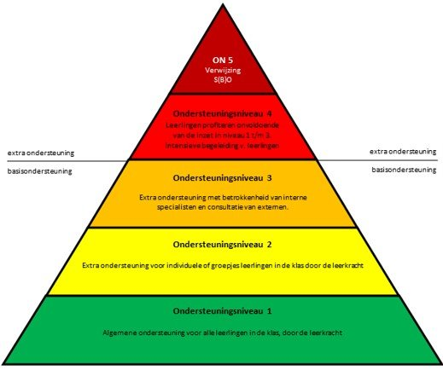
Ontwikkelingsperspectiefplan (OPP)
Een ontwikkelingsperspectiefplan (OPP) in het basisonderwijs is een persoonlijk plan voor leerlingen die extra ondersteuning nodig hebben op school. In het OPP staat beschreven:
- Wat de verwachte ontwikkelmogelijkheden van de leerling zijn (zoals het te verwachten uitstroomniveau na de basisschool)
- Welke doelen de leerling op korte en lange termijn heeft
- Welke extra ondersteuning en begeleiding de school biedt om deze doelen te bereiken
- Wat de belemmerende en bevorderende factoren zijn
- Hoe de voortgang wordt gevolgd en geëvalueerd

Het OPP wordt opgesteld door de school, samen met ouders, leerling en eventueel andere betrokkenen. Ouders hebben instemmingsrecht op het handelingsdeel van het plan. Leerlingen hebben hoorrecht, met hun moet het plan doorgenomen worden.
- De kwaliteitscoördinator is verantwoordelijk voor het actualiseren van de OPP’s, samen met de betrokken leerkracht en eventuele ondersteuners.
- OPP’s (groeidocument 1 en 2) worden geëvalueerd, dit vindt minimaal halfjaarlijks plaats, afhankelijk van de casus.

